建设项目环境影响报告表
（生态影响类）

项目名称： 南岳区石子江山洪沟（乌石浦）
防洪治理工程
建设单位（盖章）： 南岳区农业农村局
编制日期： 2024年8月

中华人民共和国生态环境部制
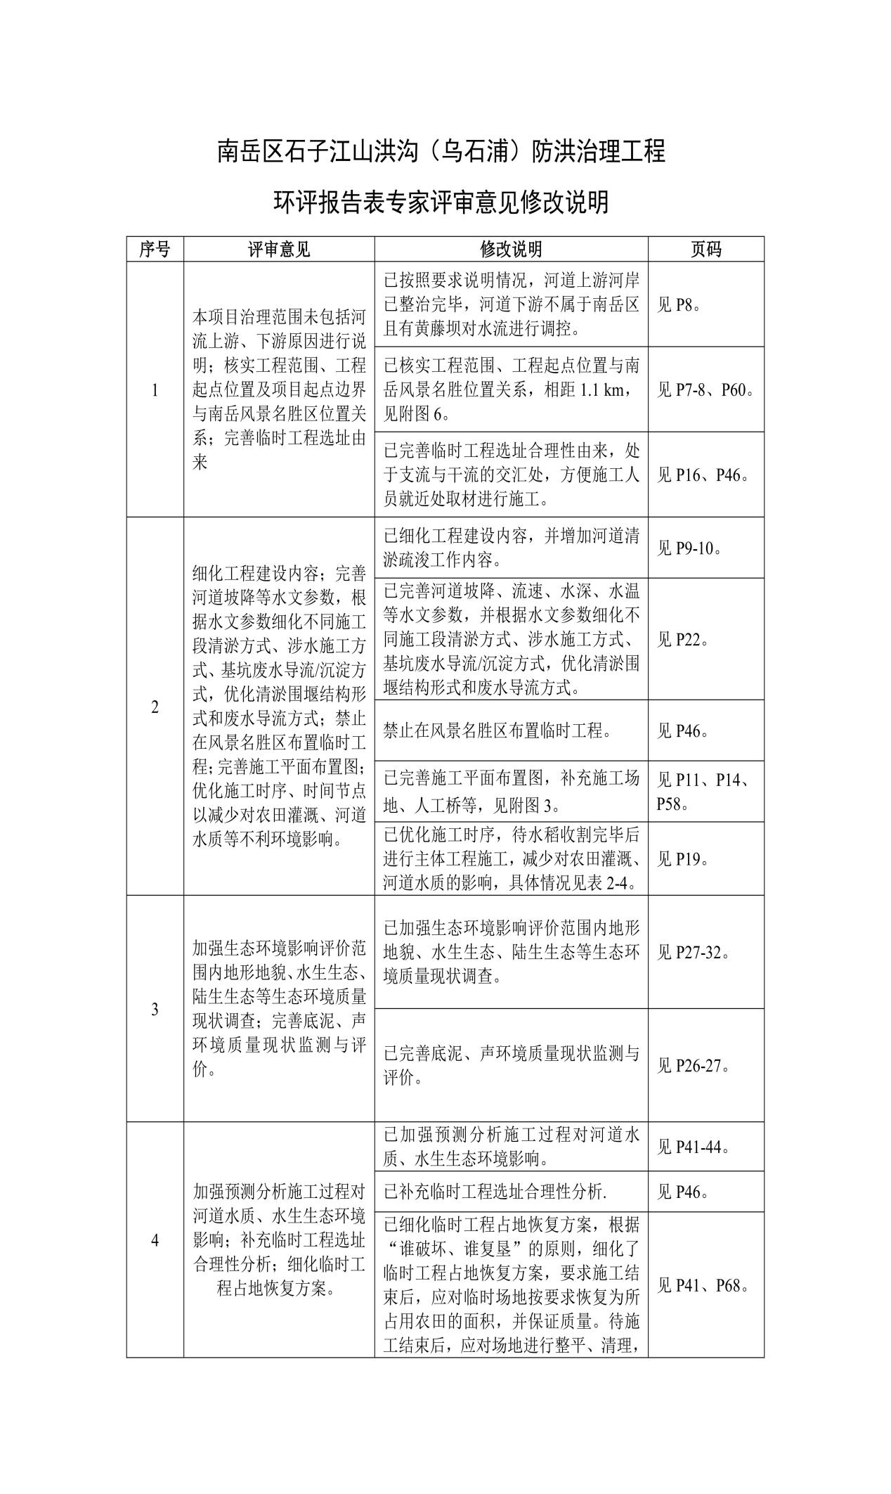
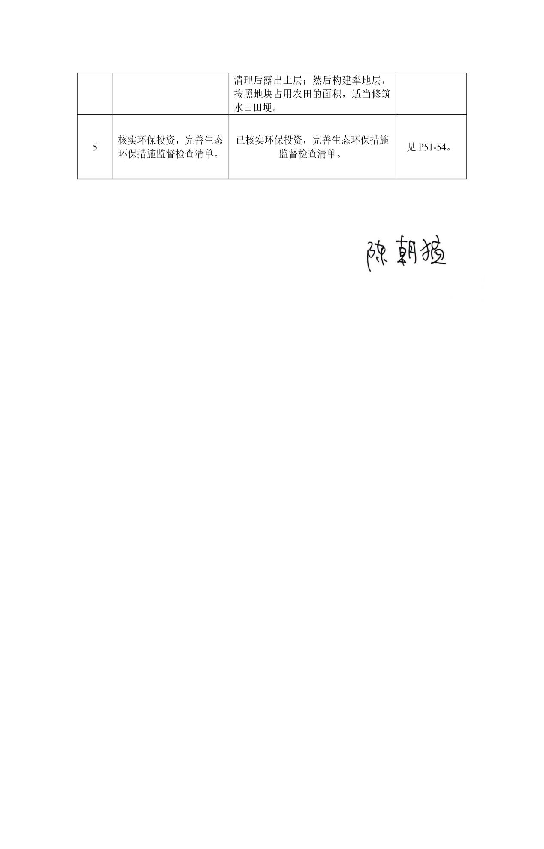

目 录
一、建设项目基本情况 1
二、建设内容 8
三、生态环境现状、保护目标及评价标准 25
四、生态环境影响分析 37
五、主要生态环境保护措施 48
六、主要生态环境保护措施监督检查清单 53
七、结论 55

附图：
附图1项目地理位置图
附图2临时施工占地布置图
附图3工程总平面布置图
附图4新建泥结石路面
附图5项目与南岳国家级自然保护区位置关系图
附图6项目与南岳风景名胜区位置关系图
附图7项目与南岳衡山省级地质公园位置关系图
附图8项目与南岳区生态红线位置关系图
附图9大气环境保护目标图
附图10声环境保护目标图
附图11生态、水环境保护目标图
附图12加工场地、淤泥干化场环境保护目标图
附图13生态保护措施示意图
附图14声环境质量监测布点图
附图15底泥监测布点图
附图16现场照片

附件：
附件1环评委托书
附件2南岳区石子江山洪沟（乌石浦）防洪治理工程初步设计批复
附件3样方调查表
附件4环境质量现状检测报告
附件3渣土运输处置协议
附件5关于南岳区石子江山洪沟防洪治理工程项目审查意见
附件6技术评审意见及签到表

一、建设项目基本情况
建设项目名称 |  | 南岳区石子江山洪沟（乌石浦）防洪治理工程
项目代码 |  | 2311-430412-04-01-332880
建设单位联系人 |  | 付岳泉 | 联系方式 | 13548513640
建设地点 |  | 南岳区南岳镇枫木桥村和岳东社区
地理坐标 |  | 干流起点：E112°45′53.454″，N,27°15′19.362″，干流终点：E112°45′4.209″，N27°15′55.553″；  支流起点：E112°45′24.448″，N27°15′34.310″，支流终点：E112°44′33.812″，N27°15′22.413″。
建设项目  行业类别 |  | 五十一、水利—127 防洪除涝—其他（小型沟渠的护坡除外；城镇排涝河流水闸、排涝泵站除外） | 用地面积（m²）/长度（km） | 永久占地25963.8 m²  临时占地720 m²
建设性质 |  | 新建（迁建）  改建  扩建  技术改造 | 建设项目申报情形 | 首次申报项目  不予批准后再次申报项目  超五年重新审核项目  重大变动重新报批项目
项目审批（核准/备案）部门（选填） |  | 南岳区发展和改革局 | 项目审批（核准/备案）文号（选填） | 岳发改〔2023〕135号
总投资（万元） |  | 1307.74 | 环保投资（万元） | 43.31
环保投资占比（%） |  | 3.31% | 施工工期 | 9个月
是否开工建设 |  | 否  是：
专项评价设置情况 |  | 根据《建设项目环境影响报告表编制技术指南（生态影响类）（试行）》（环办环评[2020]33号），本项目不设置专项评价。  表 1-1 本项目专项评价设置情况分析表  专项评价的类别 涉及项目类别 项目情况 是否设置  地表水 水力发电：引水式发电、涉及调峰发电的项目； 人工湖、人工湿地：全部； 水库：全部； 引水工程：全部（配套的管线工程等除外）； 防洪除涝工程：包含水库的项目； 河湖整治：涉及清淤且底泥存在重金属污染的项目 本项目为防洪除涝工程，涉及清淤但底泥不存在重金属污染 否  地下水 陆地石油和天然气开采：全部； 地下水（含矿泉水）开采：全部； 水利、水电、交通等：含穿越可熔岩地层隧道项目 本项目不涉及 否  生态 涉及环境敏感区（不包括饮用水水源保护区，以居住、医疗卫生、文化教育、科研、行政办公为主要功能的区域，以及文物保护单位）的项目 本项目不涉及 否  大气 油气、液体化工码头：全部； 干散货（含煤炭、矿石）、件杂、多用途、通用码头：涉及粉尘、挥发性有机物排放的项目 本项目不涉及 否  噪声 公路、铁路、机场等交通运输业涉及环境敏感区（以居住、医疗卫生、文化教育、科研、行政办公为主要功能的区域）的项目； 城市道路（不含维护，不含支路、人行天桥、人行地道）：全部 本项目不涉及 否  环境风险 石油和天然气开采：全部； 油气、液体化工码头：全部； 原油、成品油、天然气管线（不含城镇天然气管线、企业厂区内管线），危险化学品输送管线（不含企业厂区内管线）：全部 本项目不涉及 否
规划情况 |  | 无
规划环境影响评价情况 |  | 无
规划及规划环境影响评价符合性分析 |  | 无
其他符合性分析 | 1、产业政策符合性分析  根据《产业结构调整指导目录（2024年本）》，本项目为鼓励类中“二、水利——3、防洪提升工程：山洪地质灾害防治工程（山洪地质灾害防治区监测预报预警体系建设及山洪沟、泥石流沟和滑坡治理等）”，因此，本项目符合国家产业政策要求。  2、“三线一单”符合性分析  2.1、生态保护红线  根据湖南省人民政府《关于印发〈湖南省生态保护红线〉的通知》（湘政发〔2018〕20号），并对照2020年11月湖南省生态环境厅发布的《湖南省“三线一单”生态环境总体管控要求暨省级以上产业园区生态环境准入清单》，本项目位于南岳区枫木桥村与岳东社区，不涉及生态保护红线，不在湖南南岳衡山国家级自然保护区的核心区、实验区和缓冲区范围内（位置关系图见附图5），也不在衡山风景名胜区内（位置关系见附图6）。并且，项目不涉及自然保护区、饮用水源保护区，水生生物的洄游通道及“三场”等重要生境等敏感区。因此，符合生态保护红线要求。  2.2、环境质量底线  项目区环境空气能满足《环境空气质量标准》（GB3095-2012）二级标准的要求，属于达标区；地表水体均满足《地表水环境质量标准》（GB3838-2002）Ⅲ类标准的要求；项目各噪声监测点噪声监测指标均符合《声环境质量标准》（GB3096-2008）2类标准要求。本项目属于生态影响型项目，营运期工程本身不产生污染物，本项目建设后能大大减轻洪涝灾害对人民生命财产的威胁，增加了人民的安全感，项目符合环境质量底线要求。  2.3、资源利用上线  本项目无资源消耗，符合要求。  2.4、生态环境准入清单  根据《衡阳市人民政府关于实施“三线一单”生态环境分区管控的意见》（衡政发〔2020〕9号），本项目涉及的管控单元为ZH43041220001，涉及乡镇是南岳镇和祝融街道，为重点管控单元，主体功能定位为重点开发乡镇，其符合性分析详见下表。  表 1-1 项目与衡阳市“三线一单”生态环境管控要求对比分析表  管控维度 管控要求（ZH43041210001） 项目情况 符合性  空间布局约束 （1.1）风景名胜区按《湖南省南岳衡山风景名胜区保护条例》管理。 （1.2）建成区不再新建35蒸吨以下燃煤锅炉。 项目不在南岳衡山风景名胜区保护范围内，不涉及锅炉建设内容。 符合  污染物排放管控 （2.1）积极推进雨污分流、老旧污水管网改造和破损修复等工作，加快消除城中村、老旧城区和城乡结合部生活污水收集处理设施空白区，显著提升城镇生活污水集中收集效能，污水处理率达到85%左右；因地制宜，统筹推进城区、乡镇黑臭水体治理；石化生产存贮销售企业和工业园区、矿山开采区、垃圾填埋场等区域、场地应进行必要的防渗处理。 （2.2）完成“散乱污”企业及集群综合整治工作；加快推进“气化南岳”工程建设，推进天然气管网、储气库等基础设施建设；2020年底前，加油站、储油库、油罐车基本完成油气回收治理工作；禁止露天烧烤直排，严禁秸秆露天焚烧。 （2.3）建立健全城镇垃圾收集转运及处理处置体系，推动生活垃圾分类，统筹布局生活垃圾转运站，逐步淘汰敞开式收运设施，推广密闭压缩式收运方式，加快建设生活垃圾处理设施；对于无渗滤液处理设施、渗滤液处理不达标的生活垃圾处理设施，加快完成改造。在农用地土壤污染状况详查基础上，完成受污染耕地的质量类别划分，开展受污染耕地成因排查和整改试点工作。 本项目不属于工业生产项目，不涉及相关管控要求。 符合  环保风险防控 （3.1）完善应急预案体系建设；统筹推进环境应急物资储备库建设； （3.2）采取农艺调控、化学阻控、替代种植等措施，降低农产品重金属超标风险。 符合  资源开发效率要求 （4.1）能源：强化节能环保标准约束，严格行业规范、准入管理和节能审查，对电力、钢铁、建材、有色、化工、石油石化、煤炭、造纸等行业中，环保、能耗、安全等不达标或生产、使用淘汰类产品的企业和产能，依法依规改造升级或有序退出。推广使用优质煤、洁净型煤，推进煤改气、煤改电，鼓励利用可再生能源、天然气、电力等优质能源替代燃煤使用。到2020年，全区能耗强度降低14%，控制目标8.59万吨标准煤。 （4.2）水资源：严格用水强度指标管理，积极推进农业节水，推进循环发展，将再生水、雨水、矿井水等非常规水源纳入区域水资源统一配置。到2020年，全区万元国内生产总值用水量、万元工业增加值用水量分别比2015年降低30%和32.7%；农田灌溉水有效利用系数提高到0.603。 符合  3、本项目与《水利建设项目（河湖整治与防洪除涝工程）环境影响评价文件审批原则（试行）》相符性分析  由下表可知，本项目与《水利建设项目（河湖整治与防洪除涝工程）环境影响评价文件审批原则（试行）》相符。  表 1-2 本项目与《水利建设项目（河湖整治与防洪除涝工程）环境影响评价文件审批原则（试行）》相符性分析  审批原则 本项目内容 是否符合  1、项目符合环境保护相关法律法规和政策要求，与主体功能区规划、生态功能区划、水环境功能区划、水功能区划、生态环境保护规划、流域综合规划、防洪规划等相协调，满足相关规划环评要求。工程涉及岸线调整（治导线变化）、裁弯取直、围垦水面和占用河湖滩地等建设内容的，充分论证了方案环境可行性，最大程度保持了河湖自然形态，最大限度维护了河湖健康、生态系统功能和生物多样性。 本项目符合国家产业政策要求及相关规划要求，本项目不涉及岸线保护规划，不涉及岸线调整（治导线变化）、裁弯取直、围垦水面和占用河湖滩地等建设内容。 符合  2、工程选址选线、施工布置原则上不占用自然保护区、风景名胜区、世界文化和自然遗产地以及其他生态保护红线等环境敏感区中法律法规禁止占用的区域，并与饮用水水源保护区的保护要求相协调。法律法规、政策另有规定的从其规定。 本项目不涉及自然保护区、风景名胜区、生态红线、饮用水源保护区等敏感区。 符合  3、项目实施改变水动力条件或水文过程且对水质产生不利影响的，提出了工程优化调整、科学调度、实施区域流域水污染防治等措施。对地下水环境产生不利影响或次生环境影响的，提出了优化工程设计、导排、防护等针对性的防治措施。在采取上述措施后，对水环境的不利影响能够得到缓解和控制，居民用水安全能够得到保障，相关区域不会出现显著的土壤潜育化、沼泽化、盐碱化等次生环境问题。 本项目主要为河流防洪治理，不会改变河道水动力条件或水文过程。本次评价提出了相应的环保及水保措施后，项目不涉及地下水环境影响。 符合  4、项目对鱼类等水生生物的洄游通道及“三场”等重要生境、物种多样性及资源量等产生不利影响的，提出了下泄生态流量、恢复鱼类洄游通道、采用生态友好型护岸（坡、底）、生态修复、增殖放流等措施。 在采取上述措施后，对水生生物的不利影响能够得到缓解和控制，不会造成原有珍稀濒危保护、区域特有或重要经济水生生物在相关河段消失，不会对相关河段水生生态系统造成重大不利影响。 项目不涉及水生生物的洄游通道及“三场”等重要生境等。 符合  5、项目对湿地生态系统结构和功能、河湖生态缓冲带造成不利影响的，提出了优化工程设计及调度运行方案、生态修复等措施。对珍稀濒危保护植物造成不利影响的，提出了避让、原位防护、移栽等措施。对陆生珍稀濒危保护动物及其生境造成不利影响的，提出了避让、救护、迁徙廊道构建、生境再造等措施。对景观产生不利影响的，提出了避让、优化设计、景观塑造等措施。 在采取上述措施后，对湿地以及陆生动植物的不利影响能够得到缓解和控制，与区域景观相协调，不会造成原有珍稀濒危保护动植物在相关区域消失，不会对陆生生态系统造成重大不利影响。 本项目不涉及。 符合  6、项目施工组织方案具有环境合理性，对料场、弃土（渣）场等施工场地提出了水土流失防治和生态修复等措施。根据环境保护相关标准和要求，对施工期各类废（污）水、扬尘、废气、噪声、固体废物等提出了防治或处置措施。其中，涉水施工涉及饮用水水源保护区或取水口并可能对水质造成不利影响的，提出了避让、施工方案优化、污染物控制等措施；涉水施工对鱼类等水生生物及其重要生境造成不利影响的，提出了避让、施工方案优化、控制施工噪声等措施；针对清淤、疏浚等产生的淤泥，提出了符合相关规定的处置或综合利用方案。在采取上述措施后，施工期的不利环境影响能够得到缓解和控制，不会对周围环境和敏感保护目标造成重大不利影响。 项目施工组织方案具有环境合理性，对料场等施工场地提出了水土流失防治和生态修复等措施。对施工期各类废（污）水、扬尘、废气、噪声、固体废物等提出了防治或处置措施。涉水施工提出了施工方案优化、控制施工噪声等措施。 符合  7、项目移民安置的选址和建设方式具有环境合理性，提出了生态保护、污水处理、固体废物处置等措施。针对蓄滞洪区的环境污染、新增占地涉及污染场地等， 提出了环境管理对策建议。 本项目不涉及移民安置。 符合  8、项目存在河湖水质污染、富营养化或外来物种入侵等环境风险的，提出了针对性的风险防范措施以及环境应急预案编制、建立必要的应急联动机制等要求。 本项目不存在河湖水质污染、富营养化或外来物种入侵等环境风险。 符合  9、改、扩建项目在全面梳理了与项目有关的现有工程环境问题基础上， 提出了与项目相适应的“以新带老”措施。 本项目为新建项目。 符合  10、按相关导则及规定要求，制定了水环境、生态等环境监测计划， 明确了监测网点、因子、频次等有关要求，提出了开展环境影响后评价及根据监测评估结果优化环境保护措施的要求。根据需要和相关规定，提出了环境保护设计、开展相关科学研究、环境管理等要求。 本项目按相关导则及规定要求，制定了环境监测计划，明确了监测网点、因子、频次等有关要求。 符合  4、本项目与《湖南省“十四五”水安全保障规划》相符性分析  根据《湖南省“十四五”水安全保障规划》：“实施农村水系综合整治。立足乡村河道特点和保护发展需要，以区域为单元、河流为脉络、村庄为节点，通过实施水系连通、清淤疏浚、河道清障、岸坡整治、水源涵养与水土保持、河湖管护等综合措施，集中连片推进，水域岸线并治，实施农村水系综合整治，修复农村河湖水生态功能，打造各具特色的县域综合治水样板。”  本项目为河流防洪治理工程，符合《湖南省“十四五”水安全保障规划》要求。  5、本项目与《南岳衡山风景名胜总体规划（2022-2035年）》相符性分析  本项目位于衡阳市南岳区南岳镇枫木桥村和岳东社区。如附图6所示，本工程起点与南岳衡山风景名胜区最近距离有1.1 km，且不在风景名胜区规划范围内。

二、建设内容
地理位置 | 本次项目建设地点位于南岳区南岳镇枫木桥村和岳东社区，拟治理工程段距离南岳县约6 km，上游段治理起点离X042县道约300 m左右。干流治理范围为从南岳区与衡山县交界处（K0+000）至X042县道上游约400 m处（K2+580），共2580 m（干流起点：E112°45′53.454″，N27°15′19.362″，干流终点：E112°45′4.209″，N27°15′55.553″）；支流治理范围为从下游河口（Z0+000）至上游水濂路处（Z1+660），共1660 m（支流起点：E112°45′24.448″，N27°15′34.310″，支流终点：E112°44′33.812″，N27°15′22.413″）。
项目组成及规模 | - 项目由来  石子江起源于南岳紫盖峰，全长8.6公里。本项目上游河岸已经整治完毕，河道下游属于衡山县，不在南岳区范围内。且河道治理起点有黄藤坝对水流进行调控，确保下游两侧农田正常灌溉用水。石子江山洪沟（乌石浦）是位于南岳区枫木桥村至岳东社区的一条重要防洪山洪沟。山洪沟上游多为山区丘陵，坡度陡，山洪暴涨暴落，持续时间短。而下游相对平缓，淤积严重，山洪宣泄不及，极易造成山洪漫摊，形成山洪灾害。  该河段护岸基础薄弱，未进行任何护砌。两岸良田常遭山洪冲刷，水打沙压情况极为严重，很多农户庄稼颗粒无收，严重影响了当地农民的生产生活，同时也给沿岸的村镇造成极大损失。  山洪沟内普遍存在大量生活和建筑垃圾堆。由于淤积现象不均衡，造成河道流态不稳，极易形成偏流，造成不均匀冲刷。  现状河岸保护着两岸村庄4000余人及3600余亩耕地，一旦发生山洪险情，危害较大，损失严重。为了确保人民生命财产的安全，保障当地经济持续稳定发展，对该河段进行治理显得尤为迫切。  根据《中华人民共和国环境影响评价法》《建设项目环境保护管理条例》等法律法规的要求，项目须进行环境影响评价。对照《建设项目环境影响评价分类管理名录》（2021年本），本项目属于“五十一、水利—127 防洪除涝—其他（小型沟渠的护坡除外；城镇排涝河流水闸、排涝泵站除外）”，应编制环境影响报告表。受建设单位委托，我单位承担了本项目环境影响报告表的编制工作，并组织技术人员进行了现场踏勘、资料收集等工作，按照《建设项目环境影响报告表编制技术指南（生态影响类）（试行）》等相关要求编制完成了本项目的环境影响报告表。  2、工程主要建设内容  （1）、山洪沟治理全长4.24 km，其中干流2.58 km（南岳与衡山交界处K0+000至X042县道上游400 m处K2+580），支流1.66 km（下游河口Z0+000至上游水濂路Z1+660）。  （2）、石子江工程新建格宾护脚+雷洛护坡5310 m；格宾挡墙护岸640 m；C20埋石砼护岸760 m。  （3）、工程治理河道疏浚3920 m。  （4）、工程新建泥结石路面6150平方米；新建台阶21处；新建排水涵管40处、人行桥改造1座，排水沟改造430 m。  本项目主要建设内容见表2-1。  表2-1 本项目主要建设内容  工程类型 工程名称 主要工程内容及规模  主体工程 治导线 干流根据现有岸坡进行岸线规划，将岸线凹凸较大部分进行切滩或回填，使岸线平顺，岸线规划以靠现有岸线设计为主。  支流河段较顺直，从现场地形条件和河流走向来看，治导线不需要进行调整。  护坡护岸 本次干流设计防护范围为K0+000~K2+580，石子江流域治理河段以生态护砌型式为主，除堰坝、桥梁、当冲、道路边陡坡范围采用C20埋石砼挡墙护砌，其余范围基本采用格宾护脚+雷诺护坡防护，干流右岸K0+000~K0+580采用3层格宾挡墙再做护坡。  支流治理防护范围为Z0+000~Z1+660，支流两岸Z1+380~Z1+660段由于现有岸坡较陡，此段采用2层格宾挡墙再做护坡，使岸坡放缓。  干流护坡护脚 护坡采用雷洛护坡，护坡厚0.17 m，护坡坡比1:1.6，斜长3-4 m；本次设计采用格宾护脚，格宾尺寸为G4×1×1GF，埋入河床深0.8 m。  挡墙护岸 对堰顶、桥梁、道路岸边陡坡和当冲段采用C20埋石砼挡墙护砌，顶宽0.5 m，墙高2.2 m，面坡为1:0.3，背坡直立，埋深为0.6 m以上。干流C20埋石砼挡墙护砌砼6段740 m。  人行桥 对现有人行桥（K1+633）进行拆除重建。采用C30钢筋砼现浇，人行桥长9 m，宽1.5 m，厚0.2 m且两侧设置防护墙，高0.5 m。  排水管、排水沟 本工程排水涵管设C15砼管座，管座最薄厚度0.1 m，进出口均设置砼墙防护，排水管出口连接泄槽。排水沟改造按原排水沟尺寸拆除重建。  河道清淤疏浚 本次拟对石子江河道清淤干流范围为2.58 km，支流清淤范围为1.34 km。根据和河段上下游断面及该段设计纵坡，对于淤积高于设计河底高程的按设计高程给予疏挖以达到涉及高程，同时结合堰坝改造工程，对改造后上下游可能发生的冲淤变化予以估计，并对疏挖清淤方案进行调整。  临时工程 施工场地 施工场地主要包括钢筋、木材堆放场地、污泥干化场等，总占地720 m²。工程区两岸阶地高程地面高程一般为77.0~82.0 m，四周向河道倾斜，两侧岸顶均为农田。  施工道路 根据本工程施工进度要求和施工场地内路线安排，场内施工临时道路可利用两岸现有的泥结石机耕路。  施工营地 本项目办公生活设施可租用相应项目区附近的民居，不另设施工营地。  取土场 本工程不设置取土场，从附近工地上进行拖土。  弃渣场 本工程设置淤泥干化场，产生的工程弃渣交由专业渣土公司进行处理。  公用工程 供水 生产用水选用小型水泵如QX-60型功率2.2kW水泵4台从河道中直接抽取。生活用水就近从当地群众生活用水的水井或自来水管网接用。  供电 由地方电力系统网供电，就近选择低压接入点，不另设变电系统。  环保工程 废水处理 施工人员生活污水依托农村化粪池处理后用于周边农田施肥；本工程产生的施工废水主要包括施工时产生的废水、含油废水和污泥干化场渗滤液。施工时产生的废水进行沉淀处理后排入下游；含油废水利用隔油沉淀池进行处理回用；淤泥干化场渗沥液经沉淀处理后由导流沟排入下游水体。  废气处理 施工区产生的TSP、NO_{x}等对区域空气质量影响较小，但工程施工、车辆运输等产生的粉尘、扬尘对施工区及邻近区域空气污染较大，采用人工清扫和洒水降尘进行控制。  噪声处理 施工噪声主要包括施工机械运行产生的噪声和汽车运输产生的交通噪声。对高噪声机械设备采取降噪措施；避开居民的休息时间；控制超载、限速和限制喇叭鸣放等综合降噪措施。  固废处理 生活垃圾由环卫部门收集清运；干化淤泥进行资源化利用（护坡回填、绿化等）；多余弃渣交由专业渣土公司统一协调处理。  3、建设规模  3.1工程等级及防洪标准  根据《防洪标准》（GB50201－2014），该工程项目防洪标准为10年一遇，工程等别为Ⅳ等，主要建筑物级别为5级。  3.2、防洪治理设计  3.2.1治导线  石子江干流治理工程河段K0+000～K2+580（河道中心线桩号）段，该段河道长2.58 km，现状为自然岸坡，未建堤防。从现场地形条件和河流走向来看，根据现有岸坡进行岸线规划，将岸线凹凸较大部分进行切滩或回填，使岸线平顺，岸线规划以靠现有岸线设计为主。  支流治理工程（Z0+000～Z1+660）段，治理长度1.66 km，河段较顺直，从现场地形条件和河流走向来看，治导线不需要进行调整。  3.2.2护坡护岸工程设计  （1）石子江干流两岸因河流侧蚀、塌岸、当冲、淤积问题较多，河岸均需进行防护和整治。本次干流设计防护范围为K0+000~K2+580。  （2）支流治理（Z0+000~Z1+660）段两岸，治理长1.66 km，本次石子江流域治理河段均以生态护砌型式为主，除堰坝、桥梁、当冲、道路边陡坡范围采用C20埋石砼挡墙护砌，其余范围基本采用格宾护脚+雷诺护坡防护，干流右岸K0+000~K0+580采用3层格宾挡墙再做护坡，支流两岸Z1+380~Z1+660段由于现有岸坡较陡，此段采用2层格宾挡墙再做护坡，使岸坡放缓。  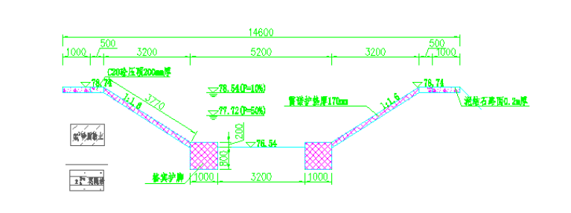  图2-1 格宾护脚＋雷洛护坡护砌方案断面图  表2-2 工程措施统计表（单位：m）  序号 干、支流 起点桩号 终点桩号 长度 宾格护脚 雷洛护坡 宾格挡墙 C20埋石砼挡墙 清淤疏浚 泥结石路面  1 干流 K0+000 K0+080 80 / / 80 / 80 80  2 K0+080 K0+580 500 500 500 / / 500 500  3 K0+580 K0+630 50 / / / 50 50 50  4 K0+630 K1+130 500 500 500 / / 500 500  5 K1+130 K1+380 250 500 500 / / 250 500  6 K1+380 K1+480 100 / // / 200 100 200  7 K1+480 K1+617 137 274 274 / / 137 274  8 K1+617 K1+637 20 / / / 40 20 40  9 K1+637 K1+880 243 486 486 / / 243 486  10 K1+880 K1+930 50 30 30 / 70 50 100  11 K1+930 K2+130 200 400 400 / / 200 400  12 K2+130 K2+280 150 / / / 300 150 300  13 K2+280 K2+330 50 100 100 / / 50 100  14 K2+330 K2+380 50 / / / 100 50 100  15 K2+380 K2+580 200 400 400 / / 200 400  16 小计 2580 3190 3190 80 760 2580 4030  17 支流 Z0+000 Z1+060 1060 2120 2120 / / 1060 2120  18 Z1+060 Z1+380 320 / / / / /  19 Z1+380 Z1+660 280 / / 560 / 280 /  20 小计 1660 2120 2120 560 0 1340 2120  21 合计 4240 5310 5310 640 760 3920 6150  K1+633处人行桥改造，下河浆砌石台阶21个，排水涵管40处，排水沟改造430 m。  3.2.3干流护坡护脚设计  （1）方案设计  本次设计推荐护坡采用雷诺护坡，护脚采用格宾护脚。本次工程雷诺护坡厚0.17 m，雷诺护坡至两年一遇水位或岸顶，护坡坡比为1:1.6，斜长3-4 m。设计压顶尺寸为0.5 m×0.2 m。  雷诺护坡在雷诺体表层铺设5～10 cm厚的种植土，并散种适宜草籽，推荐采用狗牙根草籽。部分岸坡较高，雷诺护坡未护至岸顶的岸坡段，雷诺以上采用草坡护坡。  为保障水下施工方便，本次设计采用格宾护脚，格宾尺寸为G4×1×1GF，格宾详细参数见格宾附图。格宾护脚埋入河床深0.8 m。  （2）格宾和雷诺结构选择和性能要求  ①格宾产品型号有G1×1×1GF、G2×1.5×1GF、G3×1×1ZN或G4×1×1GF等型号，根据施工场地情况组合使用。以产品G2×1.5×1GF为例，其结构尺寸为长2 m，宽1.5 m，高1 m，内部每隔1 m采用隔板隔成独立的单元。  雷诺护垫规格为M3×2×0.17GF（高尔凡GALFAN，锌-5%铝稀土元素），长3 m，宽2 m，高0.17 m，内部每间隔1 m采用隔板隔成独立的单元；  ②格宾网格型号为8×10，网面机械强度为50kN/m，雷诺网格型号为6×8，网面机械强度为35kN/m。钢丝的抗张强度应在350N/mm²～500N/mm²之间延伸率不低于10%，符合EN10223-3的标准。  ③钢丝为厚镀高尔凡，镀高尔凡层的粘附力应达到下述要求：当钢丝绕具有4倍钢丝直径的心轴6周时，它不会剥落或开裂，符合EN10223-3标准。  ④边端钢丝缠绕标准：为保证边框强度，网面钢丝在边端钢丝上通过专业翻边机绕2.5圈以上。  ⑤格宾、雷诺护垫的安装应在专业指导下进行。  ⑥格宾后设置土工布，防止堤内填土流失  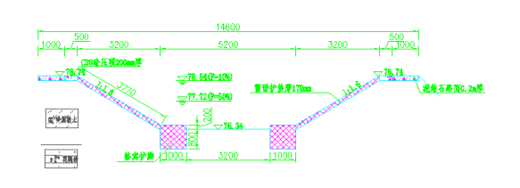  图2-2 护坡护脚方案断面图  3.2.4挡墙护岸设计  对堰坝、桥梁、道路岸边陡坡和当冲段采用C20埋石砼挡墙护砌至两年一遇水位或岸顶。干流C20埋石砼挡墙护砌共有6段740 m。  干流右岸K2+500—K2+580和支流两岸Z1+100—Z1+380段由于现有岸坡较陡，此段采用2层格宾挡墙再做护坡，使岸坡放缓。  本次设计C20埋石砼挡墙基本采用重力式挡墙，顶宽0.5 m，墙高2.2 m，面坡为1:0.3，背坡直立。埋深为0.6 m以上。  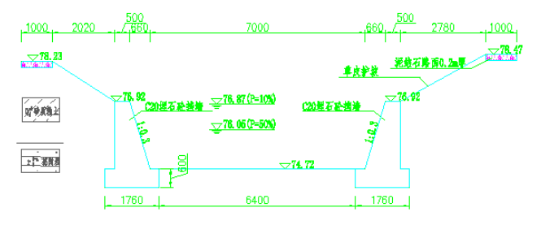  图2-3 C20埋石砼挡墙护砌方案断面图  3.3、公用工程  （1）水、电供应  施工用水主要为生产和生活用水。生产用水选用小型水泵如QX-60型功率2.2kW水泵4台从河道中直接抽取。生活用水就近从当地群众生活用水的水井或自来水管网接用。  施工用电：由地方电力系统网供电，就近选择低压接入点，不另设变电系统。  （2）建设征地及移民安置  根据调查统计，本项目征地无房屋拆迁，不影响农户，故不需要进行生产安置。  本项目临时用地影响主要是施工生产区、临时道路，临时征用土地面积720 m²，平均借用土地期限为1年。临时用地期间，1年内受影响村民可逐年获得补偿。临时用地结束后，迹地恢复的工程措施和植物措施以及耕植土的临时堆置区等工程纳入水土保持设计；因此本项目临时占地不需要进行生产安置。  （3）弃渣场  本工程设置淤泥干化场，所产生的工程弃渣统一交由专业渣土公司协调处置。  （4）主要原辅材料  本工程技术供应主要指建筑材料用量，劳动工日消耗量及施工机械设备需要量等。主要材料用量为：混凝土（砼）：3760.78 t，钢筋7.37 t，，卵石2282.34 m³，块石12133.52 m³，汽油3.96 t，柴油122.36 t。工时11.35万工时。高峰期施工人数40人。  施工机械设备见表2-2。  表 2-2 主要机械设备汇总表  序号 设备名称 型号规划 单位 数量 备注  1 自卸汽车 10 t 台 3 /  2 自卸汽车 8 t 台 1 /  3 载重汽车 5 t 台 1 /  4 推土机 59kw~74kw 台 1 /  5 拖拉机 59kw~74kw 台 2 /  6 挖掘机 1 m³ 台 2 /  7 装载机 1 m³ 台 2 /  8 蛙式打夯机 2.8kw 台 4 /  9 羊足碾 8 t~12 t 台 3 /  10 双胶轮车 0.2 m³ 台 6 /  11 振捣器 2.2kw 台 2 /  12 卷扬机 5 t 台 2 /  13 水泵 OX-60型 台 4 供水用  14 水泵 6SAP-8B 台 2 基坑排水用  3.4、工程总投资  工程总投资1307.74万元。其中，环境保护费用43.31万元（含水土保持费用29.16万元）。
总平面及现场布置 | 1、施工总平面布置  本工程施工总布置应遵照有利生产、方便生活、不占或少占耕地、易于管理、安全经济等原则，并充分考虑施工项目堤线较长，施工干扰较大，施工布置较为困难；同时考虑本工程施工项目较为单一、所需施工临建设施较少等特点，采用分段分片集中布置方式进行施工布置。临时工程布设在人工桥（K1+633）附近，处于支流与干流的交汇处，方便施工人员就近处取材进行施工。且场外交通县道（X042）与村级公路已形成运输网络，工程所需的建材和设备可直接送至工地上。临时用地的选址远离居名点，对附近居民影响较小，选址位置处于工程的中心位置，离起点终点位置都相对较近。  临时工程占用的基本农田会有专门的征地款对其一一补偿，且施工完毕之后会对该地进行生态恢复。  （1）施工营地  施工人员租赁周边居民房，不设专门的施工人员生活营地。  （2）施工生产区  施工场地布置在人工桥（K1+633）附近，包括钢筋、木材加工场地、淤泥干化场等，总占地720 m²。  表 2-3 施工临建设施面积  项目 单位 建筑面积 占地面积 备注  钢筋、木材堆放场地 m² 70 80 共1处  淤泥干化场 m² 270 300 共2处  其他仓库 m² 30 40 共1处  办公、生活设施 m² / / 全部租用  合计 m² 370 720 /  （3）场内外交通  本工程位于枫木桥村与岳东社区，该地段交通较为便利，场外交通县道和村级公路已形成运输网络，工程所需要的建材和设备可直接运至工地。  场内建有临时施工道路  （4）土方平衡  本工程主体工程和临时工程清表土方开挖总量4.74万m³，土方填筑总量3.16万m³，清淤5724 m³。表土工程结束后，将表土回填至迹地表面，不会产生弃渣。经平衡计算，土方开挖利用料3.0万m³，土方开挖弃料1.2万m³。岸坡开挖土方部分可利用作填筑土料，不满足质量要求的和多余的开挖土料作弃料处理。基础开挖土方部分可利用作护岸填筑土料和围堰填筑土料，不满足质量要求的和多余的开挖土料作弃料处理。淤泥全部弃至弃渣场。土方挖填平衡见表2-3。根据主体工程施工方案和总体安排，本工程所需块石1.41万m³，卵石0.1万m³，砂0.16万m³。  根据《南岳区石子江山洪沟（乌石浦）防洪治理工程初步设计》，河道清淤深度30 cm左右，河道宽度平均3~5 m，故清淤总量达到5724 m³。  本项目将河道清淤分为三段计算，分别从K0+000~K1+600、K1+600~K2+580、Z0+000~Z1+660进行清淤，河道清淤深度为30 cm左右，河道宽度平均3~5 m，三段清淤量分别为1584.6 m³、2647.7 m³、1491.7m³。  根据工程实际情况，本工程所需块石，砂卵石均采取购买方式，其水土流失的防治由开采单位自行负责治理。  表 2-3 土方挖填平衡表  桩号 工程项目 土方开挖（m³） 土方填筑（m³） 备注  开挖量（含淤泥） 利用量 弃料量（含淤泥） 填筑量 利用量 料场取土量 /  K0+000~K1+600 护岸工程 42678 12669.6 26352 7456.9 10602 4256 22399.2 22399.2 / /  K1+600~K2+580 18631.7 12549.8 8030.6  Z0+000~Z1+660 11376.7 6345.3 3039.4  K0+000~K1+600 建筑物工程 4708 1193 3465 808 1243 373 2945.25 2945.25 / /  K1+600~K2+580 2317 1918 532  Z0+000~Z1+660 1198 739 338  / 围堰 / / / 6156 6156 / 最终弃渣  / 合计 47386 29817 11845 31500.45 31500.45 / /  （5）弃渣场规划  本工程设置淤泥干化场，所产生的工程弃渣统一交由专业渣土公司协调处置。  （6）表土堆放  本工程将剥离表土保存于施工生产区的一角，堆土前采用袋装土进行临时拦挡，拦挡外侧布设临时排水沟，末端设1座临时沉砂池利用毡布遮盖防止水土流失。采取的环保措施有：开挖面及时洒水抑尘，当日施工结束后及时清扫施工场地，对开挖裸露地表进行临时覆盖，大风天气暂停施工。  （7）施工布置原则  施工总布置应遵循因地制宜、有利于生产、方便生活、易于管理、安全经济等原则：  ①尽量少占或不占耕地，减少对城区附近居民生产、生活影响；  ②施工布置充分考虑施工期洪水的影响，合理利用有利地形，采取分区、分段就近布置；  ③工程在集镇范围内，生活设施可部分租用当地民房和已有的设施。  2、施工进度安排  （1）施工总进度计划  本工程施工总工期9个月。施工筹建期不包括在本进度计划内，工作内容包括征地、主体工程施工招标等筹建工作，要求在各段工程开工之前完成。  2024年8月为施工准备期，主要完成水电、施工场地及其他辅助生产设施的修建，同时完成办公生活设施的租用工作。  主体工程为9月～次年4月，各段开工时间均安排在枯水期。  主体工程施工期完成护坡、堰坝等项目的有关土方挖填、浆砌块石、草皮护坡工程施工等。  待水稻收割完毕后进行主体工程施工，以减少对农田灌溉、河道水质等的不利影响。  施工总进度计划见表2-4.  表2-4 工程施工进度横道图（单位：月）  序号 项目内容 时间 2024年  8 9 10 11 12 1 2 3 4  一 施工准备 1 —  二 清基 3 — — —  清淤切滩 3 — — —  雷洛护坡 4 — — — —  格宾护脚 4 — — — —  C20埋石砼挡墙护砌 3 — — —  泥结石路面 3 — — —  草皮护坡 1 —  排水涵管 2 — —  三 人行桥1座 1 —  四 扫尾工程 1 —
施工方案 | 本项目为防洪除涝工程，属于生态型非污染工程，项目对环境的影响主要表现在施工期。  1、施工期工艺流程  工艺施工期工艺流程为施工准备、施工导流、主体工程和竣工验收。其中施工导流部分会产生废水和噪声，主体工程施工部分会产生粉尘、废水、噪声以及建筑垃圾等。  （1）施工准备：主要是完成场内交通干线、场内供电、供水系统，并且在人行桥旁分区设置各类生产设施。  （2）施工导流：本工程施工导流主要是保证各建筑物在基坑内干地施工。  （3）主体工程施工：按照工程设计相关要求及工程建设方案进行流水线施工作业，逐步完成对相应防洪治理主体工程的施工。根据枯水期水位情况分析、同时考虑本工程施工特性，人行桥施工需修建临时围堰，护脚施工大部分位于较低河床上，需修建临时围堰；临时围堰均采用吨袋装砂石料围堰形式，吨袋料重复使用，减少围堰围挡及围堰拆除的环境影响，填筑料全部采用基础开挖料。  （4）竣工验收：主体工程施工完毕后进行恢复工程，包括道路、临时用地恢复等，然后进行竣工验收。  图2-4 施工工艺流程图及产污节点图  2、主体工程施工方案  （1）土方开挖  土方开挖主要为基础表土清挖、削坡开挖以及河道土方疏挖。河道疏挖采用1 m³反铲装10 t自卸汽车运至弃碴场，平均运距约2.0 km。河道土方疏挖和削坡土方采用1 m³反铲开挖，利用料采用10 t自卸汽车运至大堤土方填筑工作面，弃料采用1 m³反铲装10 t自卸汽车运至弃渣场。岸坡开挖要求岸顶原有路面要全部挖除，边坡和堤基上的草皮、腐殖土、人工杂填土、淤泥等要全部削除，然后对表面进行刨毛处理。  （2）土方填筑  土方填筑用料，除利用基础开挖、河道开挖及围堰拆除等土方外，其余从土料场取土，土料采用1 m³反铲挖装，10 t自卸汽车运输至填筑仓面，大仓面进占法卸料，结合部位后退法卸料；利用料采用10 t自卸汽车运至土方填筑施工作面。8～12 t羊足碾压实，边角或接合部位用蛙式打夯机夯实。  （3）砼挡土墙施工  主要部位的混凝土粗骨料采用二级配，最大粒径40 cm，分成5～20和20～40 mm两级。  （4）格宾护脚、雷诺护坡工程施工  护脚清基：加筋格宾单元放置的基础必须保证平整并按照设计要求进行分级处理，同时表面规整，基础满足要求，按照设计要求清除表面植被。设计相应的反滤层或排水装置（土工布、排水等）。  雷诺护垫护坡基面的准备：雷诺护垫下面的基面应按照项目施工图纸要求整平。根据项目的技术要求，基面的平面应规则，没有松散物质和植被；应采取适当的符合项目技术要求的排水或过滤方法（如滤水布，排水沟等）在雷诺护垫下面或后面铺设的土工布应满足地下的排水要求。土工布可以采用无纺布，不小于300 g/m²。  - 河道疏挖施工  工程河道疏挖的淤泥运至施工生产区的淤泥干化场，采用泥沙聚沉淀剂及固结剂制作的复合材料对淤泥进行调理。  根据石子江治理段现状，河道较窄，河水较浅，河道疏挖施工采用1 m³反铲开挖10 t自卸汽车运至弃渣场。  3、施工条件  （1）施工便道  本工程新建泥结石路6150 m²。  （2）建筑材料  本工程所需建筑材料钢材、水泥从南岳区采购，运距6 km。所需天然建筑材料为砂砾（卵）料、石料和土料，土料则从附近工地上进行拖土。所需砂料和砾石骨料需从衡山县湘江左岸新园采砂场购买，工程所需石料从衡阳市衡山县店门镇龙塘附近采石场可直接购买。  4、施工导流与度汛  （1）导流及度汛标准  本工程为护岸工程，建筑物等级为5级建筑物，根据《水利水电工程施工组织设计规范》（SL303-2017）规定，导流建筑物设计标准为5年一遇洪水，根据本工程实际情况，工程量相对较小，施工期限短，为节约工程投资，本阶段初选5年一遇洪水标准。  （2）导流建筑物设计  护岸、护脚与建筑物（人行桥等）工程由于建基面高程较低，需要修建临时围堰。本项目均采用分段围堰，迎水侧铺设土工膜防渗，采用袋装土压重，将上游（分段区域）产的水利用涵管排入下游水体，围堰所产生的基坑废水进行自沉淀后排入下游水体。河道清理的淤泥运至淤泥干化场进行淤泥干化（加药剂），淤泥废水引入临时沉淀池经沉淀处理后排入下游水体。  临时围堰均采用吨袋装砂石料围堰形成，填筑料全部采用基础开挖料。  表2-5 石子江水文参数  序号 指标名称 单位 数值  1 流域面积 km² 20.2  2 河道长度 km 8.6  3 河道平均比降 ‰ 4.5  4 河道流速 m/s 0.28  5 河道流量 m³/s 0.28  6 河道深度（平均） m 1.5  7 河道宽度（平均） m 3.8  8 水温 ℃ 14-17  （3）围堰填筑与拆除  人行桥围堰和护脚围堰直接利用基础开挖土料就近填筑，用74kW推土机推土至填筑处并分层碾压密实。施工完毕后围堰需拆除，围堰拆除采用1 m³反铲倒推法施工，挖装10 t自卸汽车运至弃渣场。  （4）基坑排水  基坑排水可分为初期排水和经常性排水。因堰坝基坑较小，且在枯期施工，施工时段较短，围堰渗水和雨水组成的经常性排水量较小，基坑排水主要为初期排水。初期排水按1天排干，最大排水强度为148 m³/h，选用6SAP-8B型号水泵1台，单机流量160 m³/h，扬程10 m，配套电机型号Y180M-2，功率22kW。
其他 | 无

三、生态环境现状、保护目标及评价标准
环境现状 | 3.1地表水环境现状监测与评价  乌石浦作为湘江的一级支流，最终汇入湘江，距离与湘江汇合口2 km左右是横山县自来水厂。  根据衡阳市生态环境局网站《2023年1-12月衡阳市江河省控断面水质状况一览表》（见图2），本项目所在断面为湘江流域衡阳市衡山县自来水厂饮用水断面，其水质监测结果满足《地表水环境质量标准》（GB 3838-2002）中的Ⅱ类标准。  图 3-1 地表水现状监测结果  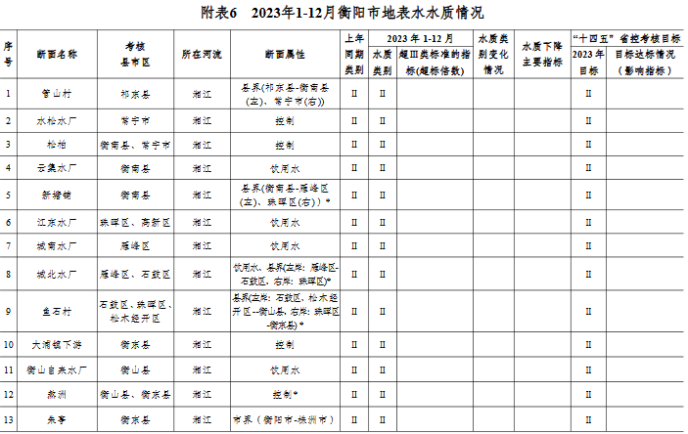  3.2环境空气质量现状  本次评价收集了衡阳市生态环境局发布的《关于2023年12月及1-12月全市环境质量状况的通报》中与南岳区的相关数据进行分析判定（http://sthjj.hengyang.gov.cn/hjzl/hjzkgb/20240202/i3251878.html），数据结果如下表所示。  表3-1 衡阳市南岳区环境空气质量达标情况一览表  所在区域 污染物 年评价指标 现状浓度(μg/m3） 标准限值(μg/m3） 达标情况  南岳区 SO2 年平均质量浓度 5 60 达标  NO2 年平均质量浓度 11 40 达标  PM10 年平均质量浓度 42 70 达标  PM2.5 年平均质量浓度 28 35 达标  CO 95百分位数日平均质量浓度 1000 4000 达标  O3 90百分位数最大8小时平均质量浓度 121 160 达标  根据上述数据可知，项目区域常规污染物PM10、PM2.5、SO2、NO2等的年平均质量浓度、CO的百分位数日平均质量浓度、臭氧百分位数8 h平均质量浓度均能满足《环境空气质量标准》（GB3095-2012）及其修改单中的二级标准要求，因此，项目所在区域2023年环境空气质量为达标区。  3.3声环境质量现状  根据衡阳市南岳区声环境功能区划，项目区域属2类声功能区，执行《声环境质量标准》（GB3096-2008）中的2类标准。本次环评声环境质量现状监测委托某某有限公司在2024年8月 日～8月 日进行监测。  根据项目所在地位置和该区功能，此次评价现状噪声用《声环境质量标准》（GB3096-2008）相关标准。监测结果如下表3-2所示。  表 3-2 环境噪声现状监测结果表  序号 检测点位 监测时间 评价标准 达标情况  2024.08.09 2024.08.10  昼间 夜间 昼间 夜间 昼间 夜间 昼间 夜间  1 枫木桥村 53.1 46.3 52.4 45.7 60 50 达标 达标  2 盐井头 49.2 43.2 48.9 42.9 达标 达标  3 旷寄公祠 49.6 46.9 50.1 46.3 达标 达标  由上表可知，项目环境噪声昼、夜间监测值均符合《声环境质量标准》（GB3096-2008）中规定2类标准要求，评价区域声环境质量状况较好。  3.4土壤、地下水环境质量现状  根据生态环境部《关于印发〈建设项目环境影响报告表〉内容、格式及编制技术指南的通知》（环办环评〔2020〕33号）中《建设项目环境影响报告表编制技术指南（污染影响类）（试行）》：“地下水、土壤环境。原则上不开展环境质量现状调查。建设项目存在土壤、地下水环境污染途径的，应结合污染源、保护目标分布情况开展现状调查以留作背景值”。  根据《环境影响评价技术导则 土壤环境（试行）》（H964-2018）附录A土壤环境影响评价项目类别表，本项目行业类别属于“水利--其他”，土壤环境影响评价项目类别属于Ⅲ类，土壤敏感程度为不敏感。根据生态影响型评价工作等级划分表可知，本项目土壤评价工作等级为可不开展土壤环境影响评价工作，因此本项目无需开展土壤环境影响现状调查评价。  根据《环境影响评价技术导则 地下水环境》(HJ610-2016）附录A地下水环境影响评价行业分类表，本项目行业类别属于“4、防洪治涝工程--其他”，对应的地下水环境影响评价项目类别属于Ⅳ类，无需开展地下水环境影响评价，同时项目不取用地下水，故本次评价不再开展地下水环境质量现状调查。  3.5底泥环境质量现状与评价  本次环评委托某某有限公司2024年8月某日对项目地的底泥环境现状进行了监测，监测结果见下表。底泥监测结果参照《土壤环境质量 农用地土壤污染风险管控标准（试行）》其他类用地标准。  表3-3 底泥检测结果  监测点位及标准 pH值 铜 铅 锌 镉 总铬 汞 砷 镍  DN1 枫木桥村附近（E112°45′8.766″,N27°15′51.883″）  DN2 盐井头附近（E112°45′9.307″,N27°15′31.876″）  DN3 黄藤坝附近（E112°45′51.871″,N27°15′24.769″″）  《土壤环境质量 农用地土壤污染风险管控标准（试行）》筛选值 5.5~6.5 50 90 200 0.3 150 1.8 40 70  达标情况  由监测结果可知，项目监测点位各监测因子均低于《土壤环境质量 农用地土壤污染风险管控标准（试行）》“其他”类筛选值，能够满足标准要求。  3.6生态环境质量现状与评价  （1）南岳区地形地貌  南岳区境地貌类型分为构造地貌、侵蚀地貌和堆积地貌。而构造地貌为南岳山体的主要部分。南岳区主要地貌特征表现为：地貌类型多样而以山地丘岗为主，其中：山地占64.5%,丘岗占23.3%；阶梯层状结构明显。境内地势中高周低，由海拔1000 m以上、700～800 m、400～500 m、150～200 m分别构成四级阶梯状；断层地貌发育。山体两侧皆有断层，凡两级阶梯交界处都有悬谷存在，若有水流，则形成瀑布；地表破碎，岩洞石蛋遍布。因境内降水丰富，各种形式的流水作用活跃，对地表冲刷能力强，使地表分割破碎，河谷发育，河网冲沟密度为2.5千米/平方千米。  本次治理山洪沟位于南岳区南岳镇枫木桥村和岳东社区，工程区两侧两岸主要为山丘和河流冲积阶地，属于典型的剥蚀丘陵地貌及流水堆积地貌，地势南西北高东南低，地面高程沿河流方向逐渐降低，两岸阶地高程地面高程一般为75~90 m，宽150~300 m，局部宽度可达到500m左右，四周向河道倾斜。山洪沟河底高程68.50~80.00 m，河底宽4~10 m，上游窄下游宽，岸坡高度1.5~2.5 m。  （2）土地利用现状  对工程占地范围实地进行了调查，调查人员根据水工专业提供的1/1000工程占地红线图，现场确定工程占地范围，现场调查水田、旱地的承包权属。荒地等未利用地调查统计到村组，水田、旱土统计到户。经调查，南岳区石子江山洪沟治理项目临时占地水田627 m²、旱地56 m²、荒地37 m²，共计720 m²。本次建设征地补偿9.48万。  表 3-4 工程占地影响实物指标表（单位：m²）  类别 乡镇 行政村 水田 旱地 荒地 小计  临时占地 南岳镇 枫木桥村 416 25 27 570  岳东社区 211 31 10 120  小计 627 56 37 720  永久占地 南岳镇 枫木桥村 9389.4 2967.4 1607.5 4879.44  岳东社区 8946.8 2199.5 853.2 4181.32  小计 18336.2 5166.9 2460.7 25963.8  合计 / / 18963.2 5222.9 2497.7 26683.8  （3）生态系统类型  工程区距水濂洞景区约1.3 km，项目周边为农田生态系统、居民部落生态系统以及旱地生态系统等广泛分布在道路、河渠和居民点附近的地势平坦区域。居民部落生态系统主要以农村居民点生态系统为主，该生态系统主要集中在道路两侧。  农田生态系统 农田生态系统  居民村落生态系统 旱地生态系统  （4）陆地生态环境  1）植物  根据《湖南植被》(祁承经等，1990)，评价区属亚热带常绿阔叶林区域—中亚热带常绿阔叶林地带—中亚热带典型常绿阔叶林北部植被亚地带-湘中、湘东山丘盆地栲椆林、马尾松林、黄山松林、毛竹林、油茶林及农田植被区-衡阳盆地植被小区。  本项目实地调查时采样方调查，乔木群落样方面积为25 m×25 m，灌丛面积为5 m×5 m，灌草丛面积样方为1 m×1 m，记录样地的植物种类，本次调查共设置3个样方（见表3-5）。本项目评价区域内主要为农田植被区，主要有水稻、油菜、芝麻、玉米等；河流两岸为灌木杂草，分布少量的龙爪愧、桂花树等乔木。项目调查范围未见珍稀保护植物物种和古树名木，不涉及生态公益林。  农田种植物—水稻 主要植物—狗尾巴草、盐肤木等  表 3-5 植物样方设置表  序号 位置 群系名称 样方位置 生境类型  1 石子江山洪沟防洪治理终点 地锦草群系 E112°45′1.92797″，N,27°16′1.75615″ 草丛  2 黄藤坝附近 盐麸木群系 E112°45′51.91649″，N,27°15′18.75820″ 草灌丛  3 黄藤坝附近 樟树群系 E112°45′51.70440″，N,27°15′17.30980″ 林地  2）动物  根据《中国动物地理》(科学出版社，2011)，我国动物地理区划分属于世界动物地理分区的古北界与东洋界。评价区内动物区划属于东洋界--中印亚界--华中区--东部丘陵平原亚区，仅涉及1个动物地理省，即江南丘陵省--亚热带林灌农田动物群。  根据实地调查区域内野生动物较少，主要有蛙类、蛇、野兔、麻雀等常见野生动物，未见珍稀保护动植物。  （5）水生生态环境  根据现场调查以及询问周边居民相关情况显示，水生生态环境主要包括如下几类。  1）浮游植物  常见浮游植物7门31属，7门即：绿藻门、硅藻门、金藻门、黄藻门、甲藻门、裸藻门、蓝藻门，本项目所在区域浮游植物密度组成以硅藻门为主，其次为绿藻门，再次为蓝藻门，其他门浮游植物数量较少。  优势种类为硅藻门的舟形藻属(Navicula)、绿藻门的盘星藻属(Pedastrum)、蓝藻门的微囊藻属(Microcystis)等种类。  浮游动物  浮游动物种类均以轮虫为主，其次为枝角类和稳足类，原生动物种类相对较少。种优势种为原生动物中的冠沙壳虫(Difiugia corona)、轮虫中的曲腿龟甲轮虫(Keratellavalga)、枝角类中的长额象鼻潘(Bosminalongirostris)和桡足类 中的无节幼体(Nauplius)。  3）水生植物  评价区域内水生植被可分为沉水水生植被、浮水水生植被和挺水性植被。  沉水水生植被：沉水水生植被茎叶全部沉没在水中，开花在水面、水中均有；有扎根于水底淤泥的，也有根悬浮于水中的。本地区主要沉水植物有水鳖科苦草（Vallisnerianatans）、黑藻（Hydrillaverticillata）和眼子菜科的菹草（Potamogeton crispus）和眼子菜（Potamogeton distinctus）。其中，苦草群落是一些鱼类栖息和繁殖产卵的良好场所，而黑藻群落是食草性鱼类的天然食物库，又是鱼类产卵的好场所，菹草群落可做鱼的饲料和绿肥。  - 底栖动物  主要包括水生昆虫、环节动物、软体动物、甲壳动物、线虫动物和扁形动物等。水生昆虫为绝对优势类，包括蜉蝣目、毛翅目和摇蚊幼虫等。  - 经实地调查、访问，项目所在地所涉及的浮游植物种类主要为硅藻门；主要浮游动物为冠沙壳虫、桡足类中的无节幼体等；水生植物主要包括、眼子菜；底栖动物主要包括有蜉蝣目、摇蚊幼虫等。  5）鱼类  查阅《南岳衡山自然保护区鱼类资源调查》文献等相关资料显示，共36种，隶属4目12科29属。从种群数量来看，鲤形目为主要的类群，包括3科19属20种，占调查总数的55.6%，主要为南方马口鱼、鲫鱼、泥鳅等；其次为鲈形目，包括5科5属9种，占调查种数的25%，其余各科均为少数。  经实地调查、访问，项目所在地涉及鱼类主要为：鲫鱼、黄鳝、泥鳅等，无珍稀、濒危鱼类也无国家和地方重点保护野生动物。  表3-4 区域鱼类名录  目名 科名 种名 保护级别 中国特优 IUCN  鲤形目CYPRINIFORMES 鲤科Cyprinidae 马口鱼Opsariichthysbidens / / NE  宽鳍鱲 Zaccoplatypus / / NE  团头鲂 Megalobrama amblycephala / / /  中华鳑鲏 Rhodeussinensis / 特 NE  麦穗鱼 Pseudorasboraparva / // NE  棒花鱼 Abbottinarivularis / / NE  鲤鱼 Cyprinuscarpio / / NE  鲫鱼 Carassiusauratus / / NE  草鱼Ctenopharyngodonidella / / NE  鲢鱼 Silvercarp  科鳅Cobitidae 花鳅 Cobitistaenia / 特 NE  泥鳅 Misgurnusanguillicaudatus / / NE  鲶形目SILURIFORMES 鲇科Siluridae 鲶鱼 Silurusasotus / / NE  鲈形目 PERCIFORMES 鮨科 Serranidae 鳜 Sinipercachuatsi / / NE  虾虎鱼科 Gobiidae （子陵）栉虾虎鱼 Ctenogobiusgiurinus / 特 NE  6）两栖类  据调查，区域内两栖类有1目5科13种，其中蛙科种类最多，有7种，占调查区域内两栖动物种数的53.85%。调查区域内未发现国家重点保护两栖动物，有湖南省重点保护野生两栖动物5种：有中华蟾蜍、无斑雨蛙（Hyla immaculata）、泽陆蛙、花臭蛙（Odorrana schmackeri）和大树蛙（Rhacophorus dennysi）。其中中华蟾蜍、泽陆蛙等适应能力强，分布广，为调查区内常见物种。
与项目有关的原有环境污染和生态破坏问题 | 本工程治理主流河段为银星水库下游（枫木桥村附近）至黄藤坝，支流河段从与主流汇合处至上游水濂路处，治理总长4.24 km。现状堤防多为人民群众自发建设土堤或早期的堤防建设，由于建成时间过早，因当时年代及政策原因，未履行环境影响评价及竣工环保验收手续。  存在的原有生态环境破坏问题如下：  - 堤防高程不满足防洪要求；  - 堤防土质差，险工、顶冲段较多，防洪能力薄弱；  - 项目附近有村庄、农田分布需加强防护；  - 应急反应能力差，管理水平落后。  综上，现有堤防不能满足防洪要求，对周边居民生命财产安全造成极大威胁，本项目的建设旨在实现保证汛期乌石浦防洪安全，有利于保障周边沿线群众生命财产安全。
生态环境保护目标 | 3.6环境保护目标  根据现场调查，本项目沿线两侧均分布有居民住宅，且分布较为集中，主要为枫木桥村、祝公祠、黄竹村、何家湾、盐井头、旷寄公祠。本项目评价范围内不涉及自然保护区、风景名胜区、森林公园、湿地公园、饮用水源保护区等敏感区域，项目所在河流不涉及重要水生生物的洄游通道及鱼类“三场”。  本项目大气环境保护目标详见表3-6，声环境保护目标见表3-7，水环境、生态环境保护目标见表3-8、加工场地、淤泥干化场环境保护目标见表3-9。  表 3-6 大气环境保护目标一览图  序号 环保目标 规模（户） 方位/直线距离（m） 目标环境功能 保护级别  1 枫木桥村 48 东侧、北侧10-180 m 居住 《环境空气质量标准》（GB3095-2012）及其修改单中二级标准  2 祝公祠 46 东侧35-185 m  3 黄竹村 32 北侧90-170 m  4 何家湾 11 南侧5-160 m  5 盐井头 27 北侧、南侧50-180 m  6 旷寄公祠 25 东侧30-200 m  表 3-6 声环境保护目标一览图  序号 环保目标 规模（户） 方位/直线距离（m） 目标环境功能 保护级别  1 枫木桥村 6 东侧15-50 m 居住 《声环境质量标准》（GB3096-2008）2类标准（昼间60dB（A）、夜间 50dB（A））  2 何家湾 3 南侧5-50 m  3 旷寄公祠 4 东侧10-50 m  表 3-8 生态、水环境保护目标一览图  序号 环保目标 规模（户） 方位/直线距离（m） 目标环境功能 保护级别  1 乌石浦 / 项目所在河段 农业用水 Ⅲ类  2 衡山县自来水厂 / 乌石浦与湘江汇合处 饮用水 Ⅲ类  3 沿线植被 主要为灌木杂草、农田植被。  沿线农田 临时工程尽量减少对农田的占用，施工完成后对占用的农田进行复垦。  陆生动物 常见野生动物，如青蛙、蛇、田鼠等，减少施工对野生生物的惊扰。  水生生物 草、鲢、鲤、鲫等定居性鱼类。  南岳衡山省级地质公园 省级地质公园  南岳国家级自然保护区 本项目不涉及，项目距离南岳国家级自然保护区最近距离1.3 km  南岳风景名胜区 本项目不涉及，项目距离南岳风景名胜区最近距离1.2 km  表 3-9 加工场地、淤泥干化场环境保护目标一览图  类别 环保目标 规模（户） 方位/直线距离（m） 目标环境功能 保护级别  环境空气 何家湾 1 南侧190-200 m 居住 二级  祝公祠 12 东北侧145-200 m  声环境 根据现场勘查，本项目50 m范围内无声环境保护目标  水环境 乌石浦 / 项目所在河段 农业用水 Ⅲ类  生态环境 沿线植被 主要为灌木杂草、农田植被  沿线农田 临时工程尽量减少对农田的占用，施工完成后对占用的农田进行复垦  陆生动物 常见野生动物，如青蛙、蛇、田鼠等，减少施工对野生生物的惊扰。  水生生物 草、鲢、鲤、鲫等定居性鱼类
评价标准 | 3.7环境质量标准  （1）地表水环境：本项目所在河段为农业用水区，执行《地表水环境质量标准》（GB3838-2002）III类标准。  表3-7地表水环境质量标准  项目名称 单位 GB3838-2002Ⅲ类标准值  pH值 无量纲 6-9  化学需氧量 mg/L ≤20  五日生化需氧量 mg/L ≤4  氨氮 mg/L ≤1.0  总磷 mg/L ≤0.2  溶解氧 mg/L ≥5  石油类 mg/L ≤0.05  （2）环境空气：本项目所在区域属于二类环境空气功能区。NO2、SO2、PM10、PM2.5、O3、CO执行《环境空气质量标准》（GB3095-2012）及其修改单二级标准。  表3-8环境空气质量标准  污染物名称 平均时间 二级浓度限值 单位 执行标准  SO₂ 年平均 60 μg/m3 《环境空气质量标准》（GB3095-2012）二级标准及其修改单  24小时平均 150 μg/m3  1小时平均 500 μg/m3  NO₂ 年平均 40 μg/m3  24小时平均 80 μg/m3  1小时平均 200 μg/m3  CO 24小时平均 4 mg/m3  1小时平均 10 mg/m3  O₃ 日最大8小时平均 160 μg/m3  1小时平均 200 μg/m3  PM10 年平均 70 μg/m3  24小时平均 150 μg/m3  PM2.5 年平均 35 μg/m3  24小时平均 75 μg/m3  （3）声环境：本项目所在区域执行《声环境质量标准》（GB3096-2008）2类标准，具体详见下表。  表3-9声环境质量标准  区域名 执行标准 级别 单位 标准限值  昼间 夜间  项目所在区域 《声环境质量标准》（GB3096-2008） 2类 dB（A） 60 50  3.8污染物排放标准  - 废气：本项目施工期废气执行《大气污染物综合排放标准》（GB16297-1996）中表2无组织排放监控浓度限值。  表3-10废气主要污染物排放执行标准  污染物 无组织排放监控浓度限值 执行标准  监控点 浓度（mg/m3）  TSP 周外界浓度最高点 1.0 《大气污染物综合排放标准》（GB16297-1996）中表2无组织排放监控浓度限值  （2）废水：本项目施工期所产生的生产废水设置沉淀池进行循环使用；生活废水进入农户家里作为农田施肥原料，不外排。  （3）噪声：施工期噪声执行《建筑施工场界环境噪声排放标准》（GB12523-2011）标准，即昼间≤70dB（A），夜间≤55dB（A）。  （4）固体废物：一般固体废物执行《一般工业固体废物贮存和填埋污染控制标准》（GB18599-2020）；危险废物执行《危险废物贮存污染控制标准》（GB18597-2023）。
其他 | 本项目属于生态影响型项目，运营期无废水、废气产生，无须设置总量指标。

四、生态环境影响分析
施工期生态环境影响分析 | 1、对水环境的影响分析  （1）对水文形势的影响分析  本工程建设以后基本保留原河流的河床，不改变河流纵横断面形式，跟原河流的坡降保持一致。待项目建完后，现有的水文参数不会发生重大变化，不会影响水文形势。  （2）工程施工对水质的影响分析  工程施工将产生少量的基坑废水、生活污水、含油废水以及清淤产生的废水，如随意排放将对区域水体产生污染。  工程施工过程中，围堰施工、清淤等施工活动，若直接排放都会造成附近水域悬浮物浓度增高。因此，设计采用明渠导流入沉淀池，待沉淀结束后引流至下游河段。由于悬浮物经过沉淀处理后浓度降低，故各类施工活动扰动水体均只影响近岸水域，不影响总体水质。污泥干化场所产生的渗沥液经沉淀处理后利用导流沟排入下游水体中。  机械检修、冲洗产生的油污如直接排入水体，油污不易降解，易对附近水域水体产生污染。因此，对于机械检修产生的废油应集中回收。同时，根据工程施工情况，在工程机械施工密集区设置机械集中冲洗点，冲洗废水收集入隔油沉淀池，经处理达标后排入下游水体。  本项目距离横山县自来水厂控制断面9.2 km，工程施工清淤过程中将废水引入沉淀池经沉淀后排放，再经水的稀释作用，不会对下游控制断面（横山县自来水厂）造成影响。由底泥检测结果（表3-3）达标情况可知，工程施工时，底泥的搅动对地表水的影响是在可接受范围内的。  高峰期施工人员较多，施工高峰期劳动力为40人，施工人员排放的生活污水中，主要的污染物为COD、BOD₅等，浓度值分别为300 mg/L和200 mg/L。按人均日用量0.2 m³，并按0.8的排放系数计算，施工期间日排放污水6.4 t。  根据工程施工组织设计，全部利用当地的生活设施，将产生的生活污水进入农户家里作为农田施肥原料，不直接排入施工河段，且施工区分散、施工点生活污水集中排放量小，对水质影响较小。工程施工产生的废水利用沉淀池进行沉淀后回用于洒水降尘等。  2、对大气环境的影响分析  施工区大气污染物主要来源于汽车和施工机械排放的尾气、工程施工及公路运输产生的粉尘和扬尘，其污染物主要为TSP、NO_{x}和SO₂。  （1）粉尘污染  工程施工期间，挖掘机、推土机等重型施工机械运行，大多是以汽油、柴油为燃料，运行时将排放一定量的有害气体如NO_{x}、SO₂等，对大气造成污染；工程开挖及施工过程、运输等，尤其大坝附近的公路运输会产生大量的粉尘和扬尘，将污染大气环境，对施工区及附近6处敏感点的居民空气质量产生不利影响，且施工分散、开阔，粉尘扩散程度大，所以粉尘污染对附近6个敏感点的居民影响的程度较小。  据对类似施工现场及周边的TSP监测，在施工现场处于良好管理水平的情况下，如施工场内经常保持湿润，施工场地周边地区TSP浓度值在40 m范围内呈明显下降趋势。采取洒水措施后，距施工现场40 m外的TSP浓度值即可达到《环境空气质量标准》（GB3095-2012）二级标准。  （2）燃油机械废气  本项目单项工程使用的机械数量不多，且排放高度有限，影响范围仅限于施工现场及其邻近区域，具有污染范围小、影响比较分散、影响时间短的特点。因此，燃油废气对工程涉及区域空气环境质量总体影响不大。  4、对声环境的影响分析  施工噪声主要分两类：机械噪声和交通噪声。  （1）机械噪声  工程施工区有各种大型机械设备，大部分施工机械在使用时噪声值均在85～95dB（A）之间，对现场施工人员影响较大。  施工区主要布置在保护圈内侧，噪声对施工人员和附近居民产生影响。由于工程分段施工，施工只在白天进行，晚上不施工，工期较短。对相应6处敏感点的影响时间有限，影响的程度不大，且施工活动结束后，噪声对6处敏感点影响随之消失。  （2）交通噪声  施工过程中繁忙的土石料运输、物资运输、施工人员运输等给施工人员和施工道路两旁少部分居民带来一定的交通噪声污染。本工程施工道路均不属于城市或高速交通公路，因此，两侧范围内区域执行乡村或集镇区域噪声标准。据预测，交通噪声对道路两侧50 m范围内的区域产生不利影响。但这些乡间道路、堤顶道路等平时就有车辆通过，本工程施工所用机械车辆相对日常车辆较少，这些施工机械车辆所贡献的噪声值小，对周边敏感点的影响非常有限。  （3）施工噪声预测方法和预测模式  鉴于施工噪声的复杂性，以及施工噪声影响的区域性和阶段性，本评价根据《建筑施工场界环境噪声排放标准》(GB12523-2011)，针对不同施工阶段计算出不同施工设备的噪声污染范围，以便施工单位在施工时结合实际情况采取适当的噪声污染防治措施。  施工噪声可近似视为点源处理，根据点源噪声衰减模式，估算出离声源不同距离处的噪声值。  固定声源噪声预测模式如下：  L₁=L₀—20lg（R_{i}/R₀）ℴ△L  式中：L_{I}—距声源R_{i}米处的施工噪声预测值，dB；  L₀—距声源R₀米的施工噪声级，dB；  △L—障碍物、植被、空气等产生的附加衰减量。  多个点源在预测点产生的总等效声级Leq（总）采用以下计算模式：  式中：Leq（总）—预测点的总等效声级dB（A）；  Leqi—第i个声源对某个预测点的等效声级dB（A）。  （4）施工噪声影响范围计算和影响分析  本评价列举了一些主要的施工机械噪声值及其随距离衰减变化情况，具体情况见表4-1  表 4-1 各种施工机械不同距离的噪声值单位：dB(A)  距离(m) 施工设备 5 10 20 40 60 80 100 200  挖掘机 75 69.0 63.0 57.0 53.5 51.0 49.0 43.0  振捣器 85 79.0 73.0 67.0 63.5 61.0 59.0 53  推土机 75 69.0 63.0 57.0 53.5 51.0 49.0 43.0  羊足碾 70 64 58 52 48 46 44 38  输送泵 85 79.0 73.0 67.0 63.5 61.0 59.0 53  空压机 70 64 58 52 48 46 44 38  水泵 85 79.0 73.0 67.0 63.5 61.0 59.0 53  打夯机 90 80 74 68 64 62 60 54  装载机 75 68 62 56 52 50 48 42  从上表可以看出，当大部分施工机械的施工点距离场界大于40 m时，场界噪声值可以达到《建筑施工场界环境噪声排放标准》（GB12523-2011）昼间标准。但在实际施工中，在距离场界40 m范围内施工仍是不可避免的，此时施工场界噪声将超过《建筑施工场界环境噪声排放标准》（GB12523-2011）昼间标准；若夜间施工，噪声在施工点200 m之外的范围才能达到《建筑施工场界环境噪声排放标准》（GB12523-2011）夜间标准。项目噪声设备主要为挖掘机、振捣器、推土机及运输车辆，周边居民点距离较远，且夜间不施工，对其影响较小。建议施工单位设置临时施工隔声屏障，合理安排施工时间，避免夜间和午休时间施工，采取上述措施后，施工场界噪声可满足《建筑施工场界环境噪声排放标准》（GB12523-2011）中相关标准要求，敏感点声环境可满足《声环境质量标准》（GB3096-2008）中相关标准要求。  4、固体废物影响分析  本工程施工产生的固体废物主要有施工人员的生活垃圾、淤泥以及工程弃渣。据施工组织设计和源强分析，施工人数高峰期约有40人，每天将产生生活垃圾约0.5 kg/d，办公生活用房考虑租用民房为主，不在施工场地集中居住。大部分生活垃圾可直接进入当地城镇及乡镇卫生处理系统，由环卫部门统一处理；河道疏浚所产生的淤泥堆放在干化场进行污泥干化，对干化淤泥进行资源化利用（护坡回填、绿化等）；工程弃渣统一交给专业渣土公司协调处置，对环境影响较小。  5、施工期生态影响分析  施工期对生态环境影响主要表现为水土流失、施工区对陆地生态环境影响和水生生态环境影响。  （1）工程临时占地影响  本项目临时占地主要为钢筋、木材堆放地、淤泥干化场等共720 m²，主要占地类型现状为水田、 旱地、荒地等。因此，本项目临时占地影响植被主要为农作物。项目临时占地对沿线制备的影响是暂时的，待施工结束后，应对场地进行整平、清理，清理后露出土层；然后构建犁地层，按照地块占用农田的面积，适当修筑水田田埂；接着回覆50 cm表土，对周边堵塞的渠道、水沟进行清淤，使水田地块能灌能排，必要时可新建部分沟渠；最后对地块进行土地翻耕，翻耕深度20 cm以上，并种植绿肥。  （2）对植物的影响分析  工程对陆生植物的影响主要源于工程施工占地，施工占地将导致工程涉及区内陆生植被面积直接减少，造成局部区域的植被破坏，生物量降低。施工过程中，会有大量的人流和车流进入，如果施工管理不善，对施工场地周围的植被破坏较大，甚至导致其消失。项目施工过程中，运输车辆产生的扬尘、施工过程洒落的灰尘降落到植物的叶面上，会堵塞毛孔，影响植物的光合作用，从而使之生长减缓甚至死去。石灰和水泥若被雨水冲刷渗入地下，会导致土壤板结，影响植物根系对水分和矿物质的吸收。另外，原材料的堆放、车辆漏油，还会污染土壤，从而间接影响植物的生长。经实地调查，本工程主要涉及植被为护坡草地及部分农作物，在工程涉及区内未发现重点保护植物及古木大树分布。受工程影响的陆生植物均为一般常见种，这些植物在周边地区均有广泛分布，不存在因局部植被损失而导致该植物种群消失的可能性。另外，护坡工程和草皮护坡进行场地平整，完工后也将对临时施工用地（淤泥干化场、加工场地等）进行复垦或植被恢复（平面覆土、选择合适草籽，定期施肥和洒水），可使工程影响区内的植被在较短的时间内得到较好的恢复。  （3）对动物的影响分析  由于工程点位于耕地中间，周边现有野生动物以当地常见动物为主，偶尔可见少量鸟类在乌石浦周边水田觅食。  施工期间，工程占地将使陆生动物栖息地相对缩小；工程开挖、施工废水排放以及施工机械运行产生的噪声和振动影响其部分生境，导致区域水环境、环境空气质量和声环境质量有所下降，对工程涉及区内的部分鸟类、蛙类、蛇类、蜥蜴类和鼠类动物产生不利影响。鸟类活动和觅食范围广，食物种类丰富、来源广，规避风险能力和适应能力较强，且工程施工影响范围较小，施工外围仍有大量林地、草地、耕地等适宜生境。蛙类、蛇类等主要在影响区的路旁杂草、灌丛中活动，但这些陆生动物均为常见物种，适宜能力较强，在受到不利影响后，大多会主动向周边适宜生境中迁移。且工程施工范围小，施工时间较短，随着工程结束和植被的恢复，他们仍可回到原来的领地生活。因此，工程占地及干扰对其影响相对较小。  （4）对水生生物的影响分析  项目区域无重要水生生物的自然产卵场、索饵场、越冬场和洄游通道。项目施工期围堰建筑和拆除等将影响局部浮游生物、底栖动物等饵料生物量的变化，改变了原有鱼类的生存、生长和繁衍条件，进而对鱼类繁殖、觅食和栖息造成影响。  项目施工使得水体含沙量明显增加，水体透明度下降，改变了水下光照条件，若浓度过大，也有可能会影响到工程作业水域浮游植物的光合作用，并影响到硅藻、绿藻、蓝藻等藻类的种类组成和群落结构，从而降低水体初级生产力。浮游生物、底栖动物的数量的减少，从而改变部分鱼类局部生境，进而对鱼类繁殖、觅食和栖息造成影响。随着施工结束，水体悬浮物浓度将很快恢复本底值，考虑到生态系统的自我修复能力加上流域支流生物的不断补充，工程结束后浮游生物的种类将很快得到恢复。  施工期围堰施工会造成围堰区内水域悬浮颗粒物的增加，水质浑浊，导致浮游植物生物量明显降低，同时也直接改变其栖息环境。围堰区内的泵施工会造成施工区内的沉水植物的直接损失，岸坡防护工程施工对河岸滩挺水植物的影响较大。  施工结束后补充投入相应浮游植物，是乌石浦河道生态系统会得到恢复。总的来说，对评价范围河段的水生生物影响总体较小且较为有限。  （5）对底栖生物的影响  底栖动物长期生活在水域底部泥沙、石块或其他水底物体上的水生生物。自然水体中底栖动物的种类和数量与底层杂食性鱼类有着极大的关系。工程施工对该区域底栖动物的影响主要表现在围堰、土石方开挖、浆砌石砌筑等，将直接影响底栖动物的生存环境，造成施工区河段底栖动物种类和数量的减少。  施工期利用吨袋装砂石料进行围堰挡水，并对围堰区进行基坑排水，河道在围堰保护下干地施工，该施工方式会造成围堰区内的底栖动物的直接损失，同时也直接改变其栖息环境。施工区域产生的悬浮颗粒物会影响到施工区附近水域分布的底栖动物的呼吸、摄食等生命活动。围堰区内的底栖动物大部分因开挖、浆砌等行为而死亡，从而使分布在河段的底栖动物的种类和数量下降，通常底栖动物资源遭到破坏后的恢复能力较弱，从而导致以底栖动物为食的鱼类分布数量减少。工程施工期对底栖生物总的影响程度较大，但底栖动物种类和数量的下降不会导致物种的消亡，待施工期结束后向河道中补充投入底栖动物，使河道中的底栖生物缓慢回升。  经调查，本项目沿线地表水中的底栖生物为一般物种。待工程结束后，工程占地不会使水生生境总体面积减少，施工构筑物上底栖动物将发展成新的群系，这些底栖动物生物量可得到一定程度地恢复。  （6）对水土流失的影响分析  工程建设占用土地，破坏原有地表，损坏地表植被，从而使施工区内裸露面积增加，降低土壤的抗蚀性，增大水土流失量。如果临时占地的排水系统不够健全，会造成积水，暴雨季节形成排洪不畅，甚至造成局部剧烈冲刷，引起土壤加速侵蚀及周边农田作物被掩埋、沟渠水道堵塞，对周边农作物及土地利用、农业生产将造成不利影响。  主体工程防治区采取拦挡及苫盖措施，施工生产防治区进行表土剥离就近堆放，袋装土拦挡，防尘网进行覆盖，待施工结束后回覆，防治区一周开挖排水沟，设沉砂池，施工结束后进行土地平整；施工临时道路防治区进行表土剥离就近堆放，袋装土拦挡，防尘网进行覆盖，待施工结束后回覆，沿道路一侧开排水沟，设沉砂池。  因此，在施工期应加强水土保持临时措施的实施，做好临时拦挡、覆盖、铺垫、排水等措施，能满足水土流失治理要求。  （7）对河道水质的影响分析  工程施工对河道水质的不利影响主要是施工废水对乌石浦及临近水体造成的污染，主要包括含悬浮物很高的基坑废水，以及机械设备运行、检修、设备冲洗产生的含油废水等。对于施工生产提出了严格的水污染治理措施，首先确保施工生产、生活废水处理后重复利用或综合理由，在采取上述严格措施情况下，工程施工期间生产废水不会对乌石浦产生不利影响。且施工期会保持一定的生态流量，保证河道底栖生物的存活，不影响河道生物的最基本生活，有利于施工完后的后续恢复。  - 环境风险识别  （1）风险识别  施工期主要的环境风险为施工管理不当导致施工机械本身携带的油品泄漏及施工废水、含油废水等直接排入乌石浦的事故风险，对乌石浦造成环境风险。  （2）环境风险事故的防范措施本工程的风险防范措施主要包括：  ①在施工一侧设置临时围挡和围堰，防止施工时物料洒落至水中，引起水质污染。  ②施工废水均采取有效措施回收利用。  ③在洒水降尘过程中，采取少量多次，确保水不会形成径流而流至外环境中。  ④做好施工机械的维修和保养工作，防止油料泄漏污染水体。在落实以上措施后，对乌石浦的影响风险可接受。  （3）应急措施  ①对于少量油品泄漏在地面时：应立即停止施工，立即用沙土进行处理，同时将漏油的施工机械立即转移检修，废弃沙土作为危废处理。  ②加强施工期对乌石浦的水质监测，防止事故状态下对乌石浦产生不利影响。  综上所述，通过风险分析，在采取必要的风险防范措施下，上述风险事故可以得到有效预防。当出现事故时，根据风险事故应急预案，事故影响可以得到有效减缓。
运营期生态黄金影响分析 | 本项目是对石子江山洪沟（乌石浦）进行防洪治理，待项目完工后，原有正常水位不发生改变，河道不进行拓宽，乌石浦水面面积无明显改变，其本身无“三废产生”，运行期主要环境影响为管理工作人员日常工作、生活产生的生活污水、生活垃圾等。  （1）废气  本项目非污染性项目，运营期间无废气产生。  （2）废水  本项目非污染性项目，运营期间污废水产生。  （3）噪声  本工程运营期后，不单独设置办公用房及岗位。泥结石路以防汛为主要功能，不属于交通运输要道，运营期泥结石道路仅部分路段有农用车及私家车等小型车辆过路，会产生间隔性的交通噪声，但车速较低、车流量较小，噪声影响很小，不会对周围居民的正常生活造成影响。  （4）固体废物  本项目非污染性项目，运营期间无固体废物产生。  （8）生态环境影响  1）对土地利用格局的影响分析  运营期，工程等临时占地通过人工和自然方式逐步得以恢复成耕地、林地等原有格局，由于占地面积不大，从区域土地利用格局来看，本项目建设对其影响有限。  2）对植被的影响分析  运营期正常工况下，项目所经地区影响范围内地表基本得到恢复，地表植被、农作物生长正常，对沿线生态环境和地表植被基本上没有影响。  3）对野生动物的影响分析  工程完工后，随着施工范围内施工影响的消失和植被的逐渐恢复，施工期被切断的动物通道也得到恢复，动物的生存环境逐步得以复原。施工造成的对动物活动的影响消失，对野生动物的影响较小。  4）对景观影响分析  运行期，河道岸坡防护整齐，岸坡绿化种植将形成新的生态绿化廊道，生态环境向有利的方面转化，对区域景观有积极影响。
选址选线环境合理性分析 | - 工程选址合理性  石子江山洪沟（乌石浦）未经过系统治理，现状堤防多为人民群众自发建设土堤，存在堤防不连续，堤防宽度不足，堤防隐患多，险工、顶冲段防护不到位等诸多问题，严重影响河道行洪安全本工程治理主流河段为银星水库下游（枫木桥村附近）至黄藤坝，支流河段从与主流汇合处至上游水濂路处，涉及枫木桥村、岳东社区，治理总长4.24 km。对河道疏浚、新建格宾护脚+雷洛护、格宾挡墙护岸、人行桥改造、支流汇入口防护等措施进行整治。  本次考虑部分河道两岸受现有建筑及农田耕地局限，同时考虑尽量少征占土地，降低影响，河道主槽及堤防基本沿现状走向布置；本项目不涉及生态保护红线，也不涉及自然保护区、风景名胜区等环境敏感区；本项目所在区域现状水环境、大气环境和声环境质量现状均符合相应环境功能区划要求，环境质量现状良好；项目在施工期采取相应的污染治理措施并实现达标排放后，对环境影响不大，不会改变该区现有环境质量。  本项目所规划的钢筋、木材堆放地和淤泥干化场等临时工程位于人工桥附近占地的农田上，该地不涉及环境敏感区（饮用水源保护区、自然保护区、风景名胜区、重要湿地等）；不涉及湖南省生态保护红线。本项目临时选址布置在人行桥（K1+633）附近，且根据河道分段的清淤量来看，河道清淤量主要集中在K0+000~K1+480。另外，干流前部分与衡山县交界，为避免场地纠纷，故将施工场地设置在人行桥（K1+633）附近。施工场地的设置便于施工人员就近取材、运输淤泥，并且场外交通县道（X042）与村级公路已形成运输网络，工程所需的建材和设备可直接送至工地上。临时用地的选址远离居名点，对附近居民影响较小，且选址位置处于工程的中心位置，离起点终点位置都相对较近。  禁止在风景名胜区内布置临时工程。  本项目不设置取土场与弃渣场，工程所需要的土从附近工地上进行拖取，工程弃渣交由专业渣土公司进行处理。  综上所述，从环境保护角度来看，本工程选址是合理的  （2）场地布置环境合理性  工程施工总布置的原则为：  - 本着便于生产、生活、方便管理、经济合理的原则，分散布置生产、生活设施，尽量远离敏感点布置；  - 充分利用当地经济、技术条件，充分利用河道两侧现有场地、现有道路进行布置；主要生产设施布置在背河或高滩不受水的影响；  3）按照环保、水保要求组织施工，土方临时堆放场尽量少占耕地，不妨碍行洪和引排水，做到文明施工，保护环境。根据以上施工布置原则，全线共布置1个施工生产区。项目拟采用商品混凝土，不设置混凝土拌和站，减少了临时占地，并可降低临时占地对植被的破坏和水土流失。施工生产区主要设置施工材料堆放区、淤泥干化场等。施工生产区占地类型主要为农田，均为临时占地，施工结束后，将进行植被恢复或复垦，不会改变土地利用类型；施工场地尽量远离环境敏感点，有效地避让了周围环境保护目标；施工生产区选址时评价提出了严格的水污染治理措施，首先确保施工生产废水处理后重复利用或综合利用，在采取上述严格措施情况下，工程施工期间生产废水不会对乌石浦水质产生不利影响。从环境保护角度来看，本项目临时占地等场地布置是合理的。

五、主要生态环境保护措施
施工期生态环境保护措施 | 5.1、生态环境保护措施  5.1.1、陆生植物保护措施  （1）工程实施后，临时占用的土地（加工场地、淤泥干化场等），将根据其原有的土地利用性质，按照原规模进行恢复。  （2）工程施工时，开挖、堆渣等工程活动将对工程区域部分地表植被造成直接损害，工程竣工后需对施工基地采取植树、种草、复耕等方式进行绿化，防止水土流失。  （3）规范施工行为，合理有序施工，优化施工组织，同一施工段实行同向逐步推进施工，相邻施工段错开施工高峰期，避免同一片区出现大规模的会战施工，减少无序施工对陆生植物的破坏。  （4）施工期间，在施工道路的路口设置生态警示牌（生态警示牌与限速牌可合并使用），标明工程施工区范围，禁止越界施工占地或砍伐林木，减少占地造成的植被损失。  （5）防止外来入侵种的扩散。加大宣传力度，加强施工人员对评价区内外来入侵植物的认识；对现有的外来种，利用工程施工的机会，破坏过程中需防种子扩散，在临时占地的地方要及时绿化等。  5.1.2、陆生动物保护措施  （1）工程施工期间，加强施工管理与监理，尽量减少施工活动对野生动物栖息的影响。  （2）施工期间，以公告、宣传单、板报和会议等形式，加强对施工人员的环境保护宣传教育和保护野生动物常识的宣传，增强大家的环境保护意识。  （3）施工期间禁止施工人员猎捕蛙类、蛇类、鸟类等野生动物和从事其他有碍生态环境保护的活动，发现珍稀野生动物立即上报林业管理部门。  （4）在各施工区设置警示牌或拦网，标明施工活动区，严令禁止到非施工区域活动。在进场施工前，向施工人员发放手册，宣传动物保护有关的法律和法规。建议在主要施工场地设置警示牌，提醒施工人员保护野生动物。  5.1.3、水生生态保护措施  （1）围堰施工前，对鱼类进行驱赶，减轻对鱼类的影响。  （2）施工期间，加强施工管理，禁止施工人员非法捕捞河道里的野生鱼类或伤害其他水生野生动物。  5.1.4临时工程（淤泥干化场、加工场地等）后期生态保护措施  待防洪治理工程完工后，对淤泥干化场地进行回填覆土、场地平整、播撒草籽等措施进行生态修复工作。  5.2大气污染防治措施  5.2.1、防尘措施  （1）土方开挖、混凝土施工防尘  土方开挖施工避开干燥多风天气，并视情况采取必要的洒水防尘措施，洒水次数根据天气情况而定。一般晴朗天气每天早（7：30—8：00）、晚（17：30—19：00）各洒水一次，当遇特别干燥的天气，且风速大于3级时应每隔2小时洒水一次。  砂石运输车在将砂石起运至受料坑倾倒时，应保持砂石料的湿润。混凝土生产系统附近辅以洒水降尘措施，使粉尘影响时间和范围得到缩减。  （2）多尘物料运输过程中的除尘  土料运输过程中注意防止空气污染，加强运输管理，保证行车安全、文明行驶；保持车辆进出施工场地路面清洁；运输车辆在除泥、冲洗干净后，方可驶出施工工地；在晴朗多风天气，装载土时，适当加湿或用帆布覆盖；运送散装水泥车辆的储罐保持良好的密封状态，运送袋装水泥必须覆盖封闭。运输车辆途经人口密集居民区时，车速不得超过l5 km/h；在干燥季节每日对施工运输车辆经过的环境敏感地段（居民区）洒水4～6次，同时及时清扫道路。  （3）物料堆积时的防尘  土料堆积过程中，堆积边坡的角度不宜过大，晴朗多风天气对露天临时堆放的土料适当加湿，防止被风吹散。  5.2.2、燃油废气控制措施  施工机械及运输车辆定期检修与保养，及时清洗、维修，确保施工机械及运输车辆始终处于良好的工作状态，减少有害气体排放量确保施工机械废气排放符合环保要求。加强大型施工机械和车辆的管理，执行定期检查维护制度。  承包商所有燃油机械和车辆尾气排放执行《汽车大气污染物排放标准》，若其尾气不能达标排放，必须配置消烟除尘设备。严格执行《在用汽车报废标准》，推行强制更新报废制度，特别是对发动机耗油多、效率低、排放尾气严重超标的老旧车辆，不准进入施工区进行施工。  5.2.3、道路两侧敏感目标防护  根据工程施工区布置特点，采用手推洒水车，在施工机械运行的交通要道巡回洒水，避免工程材料运输扬尘对道路两侧居民影响，施工区布置1辆手推洒水车。  5.3噪声污染防治措施  5.3.1、噪声源控制  （1）加强施工区噪声管理，对于高噪声设备等强噪声源，在选址上应远离居民点。  （2）对高噪声的机械设备采取降噪措施，加强高噪声施工设备的维修管理，减少设备非正常运行时所产生的噪声。对于高噪声设备，应严格控制其作业时段，以减轻施工噪声对附近人群的影响。  （3）施工运输车辆运输过程中，应减缓车速，控制车流量，禁止鸣放高音喇叭，并设置限速牌，以减轻交通噪声的影响。  （4）禁止夜间施工。如需要夜间施工，须与周边居民进行沟通协商，征求同意。  5.4固体废物污染防治措施  - 工程设置淤泥干化场，将产生的淤泥进行资源化利用（护坡回填、绿化等），工程上产生的弃渣交由渣土公司统一协调处理。  （2）施工期生活垃圾处理措施本工程施工高峰期施工人员约40人，以每人产生生活垃圾0.5 kg/d计。在施工场地及施工生活布置区按每15人设一个垃圾桶的标准配置垃圾桶，共配置垃圾桶3个。整个施工区由施工单位安排专人负责施工人员生活区日常生活垃圾的清扫工作，并配套必要的清扫工具。  （3）禁止以河道清淤名义开展河道采砂。  垃圾清运结合工程车辆进行定期清运，每天清运1次，清运的垃圾应运至垃圾填埋场集中处理。  5.5环境监测计划  本项目监测计划见表5-1。  表5-1施工期监测计划  监测内容 监测时间与频次 监测地点 监测项目 监测机构  大气环境 施工期间监测1次，施工完成后监测1次 施工区场界四周、施工区域附近居民点设置1处监测点。 TSP 自行监测或委托第三方检测公司  地表水环境 主流河道上游200 m，下游500 m；支流河道上游200 m，与主流汇合处下游500 m内。 pH、SS、氨氮、总磷、石油类  声环境 周边居民点。 Leq（A）
运营期生态环境保护措施 | 无
其他 | 无
环保投资 | 本项目总投资为1307.74万元，其中环保投资43.31万元，占工程总投资的3.31%，本项目环保投资估算详见下表5-2。  表5-2 本项目环保投资估算一览表  类别 污染源 内容 环保投资  废水 施工废水 经沉淀池处理后用于生产或洒水抑尘，循环利用不外排 1.7  生活污水 依托当地居民化粪池处理后作为农肥使用，不外排 0.3  废气 施工扬尘 洒水降尘，施工材料堆放进行遮盖等 1.3  噪声 设备噪声 选择低噪声设备、基础减振、禁止夜间施工设立围挡、围护等 2.15  固废 生活垃圾 由专人负责清扫，结合工程车辆进行定期清运，清运的垃圾运至垃圾填埋场集中处理 1.7  施工弃渣、建筑垃圾 河道疏浚产生的淤泥干化后进行资源化利用（护坡回填、绿化等），工程弃渣交由弃渣公司统一协调处理 4.3  生态 临时占地 水土保持、复垦、向河道中投放底栖生物等 29.16  环境 管理 环境监测 2.7  合计 43.31  注：各项环保措施由施工单位负责施工，建设单位对其进行监督并提供协助，监理单位负责对工程环境保护措施落实情况进行监管。

六、主要生态环境保护措施监督检查清单
内容  要素 | 施工期 |  | 运营期
 | 环境保护措施 | 验收要求 | 环境保护措施 | 验收要求
陆生生态 | 施工占地占用一部分基本农田，规范施工人员行为；合理组织工程施工，控制用地；保护表土，减少植被破坏，施工后尽快恢复。施工结束后，对临时占地进行绿化及时恢复。 | 施工过程采取了遮盖、拦挡等表土防护措施；施工结束后进行了植被恢复或地面硬化，且措施效果良好，迹地恢复良好。 | 对临时占地区域进行恢复。 | /
水生生态 | 合理安排乌石浦施工导流作业时期，减少围堰设置对水体的扰动；制定乌石浦生态流量方案，保障坝下最小生态流量；提高操作水平，文明施工，尽量缩短工期，避免在施工过程中对鱼类生境产生惊扰；加强施工人员宣传教育，禁止捕捞垂钓等相关活动，禁止向临近水体中倾倒废水及一切残渣废物，降低施工废物对乌石浦水质的不利影响。 | 施工结束后上述影响将得到改善，水生生态环境（河道中的底栖生物）得到恢复。 | 严禁向水体排放污染物。 | /
地表水环境 | 施工废水和施工机械冲洗废水，经沉淀池处理后用于生产或洒水抑尘，不外排；导流，基坑废水等经沉淀处理后排入下游；淤泥干化场渗沥水沉淀后通过导流沟排入河流下游；生活污水依托当地居民化粪池处理后作为农肥使用，不外排。 | 施工废水循环利用不外排；基坑、导流废水经沉淀处理后排入下游；淤泥干化场渗沥水沉淀后通过导流沟排入河流下游不降低河流水质。 | / | /
声环境 | 选用低噪声设备或采取隔声、减振及消音的措施；避免夜间（22:00~06:00）施工。 | 符合《建筑施工厂界环境噪声排放标准》（GB12523-2011）。 | 设备运营噪声。 | 《工业企业厂界环境噪声排放标准》（GB12348-2008）2类标准。
大气环境 | 路面硬化、防尘网覆盖、洒水降尘、设立围挡、运输时加盖篷布、工程车辆驶离工地时车轮冲洗等。 | 符合《大气污染物综合排放标准》  （GB16297-1996）表2中的无组织排放浓度监控限值。 | / | /
固体废物 | 河道疏浚产生的淤泥堆放在淤泥干化场，再进行资源化利用（护坡回填、绿化等）；产生的工程弃渣交由专业渣土公司统一协调处理；生活垃圾交由专人负责清扫，结合工程车辆进行定期清运，清运的垃圾运至垃圾填埋场集中处理。 | 固体废物妥善处理利用。 | / | /
环境风险 | 在施工一侧设置临时围挡和围堰，防止施工时物料洒落至水中；施工废水均采取有效措施回收利用；做好施工机械的维修和保养工作，防止油料泄漏污染水体。 | 环境风险可控。 | / | /
环境监测 | 根据监测计划对大气环境、地表水环境、地下水环境质量监测。 | 达标排放。 | 根据监测计划对大气环境、地表水环境、地下水环境质量监测。 | 达标排放。
其他 | 水土保持：按照防治原则，做好临时截排水、临时拦挡、临时覆盖、植被恢复等工作。 | 减少水土流失。 | 对施工迹地进行恢复。 | 减少水土流失。

七、结论
1、结论
本项目为南岳区石子江山洪沟（乌石浦）防洪治理工程项目，本项目不在自然保护区以及风景名胜区内，也不会对自然保护区和风景名胜产生影响。项目的实施有利于消除乌石浦安全隐患，保障下游人民生命财产安全。项目所在区域质量现状良好，在落实本评价提出的各项生态环境保护措施、环境风险防范措施以及水保方案提出的水土保持措施的前提下，项目对周边环境影响不大，环境风险可防可控。
项目符合国家有关产业政策，符合“三线一单”、土地利用规划和环境保护规划。项目施工期期间会产生一定量的废水、废气、噪声及固体废物，建设单位在落实本报告提出的各项环境保护和风险防范措施，实施环境管理后，项目污染物的排放可达到国家排放标准的要求，项目对周围环境的影响及事故风险水平可以控制在国家有关标准和要求的允许范围内。从环境保护角度而言，该项目建设可行。从环境保护的角度考虑，项目建设是可行的。
2、建议
（1）建议在施工招标阶段就明确各施工单位的环境保护责任，工程建设过程中的污染防治措施必须与建设项目同时设计、同时施工、同时投入运行；
（2）对本报告表提出的环保措施应尽快落实，防止对生态环境造成影响；
（3）实际施工过程中，加强对施工单位及现场工作人员的环境法规宣传，提高民众的环保意识，使环境保护真正成为建设项目施工中的自觉行为和实现人类与环境协调发展的内在需要；
（4）项目建成后，相关部门应配合环境保护部门作好环境监测和环境管理工作，充分发挥该道路的积极作用；
（5）建立健全施工管理制度，应将环保责任制纳入施工招投标合同，施工监理中应配备环保专职人员，确保施工期环保措施的落实。

附图1项目地理位置图
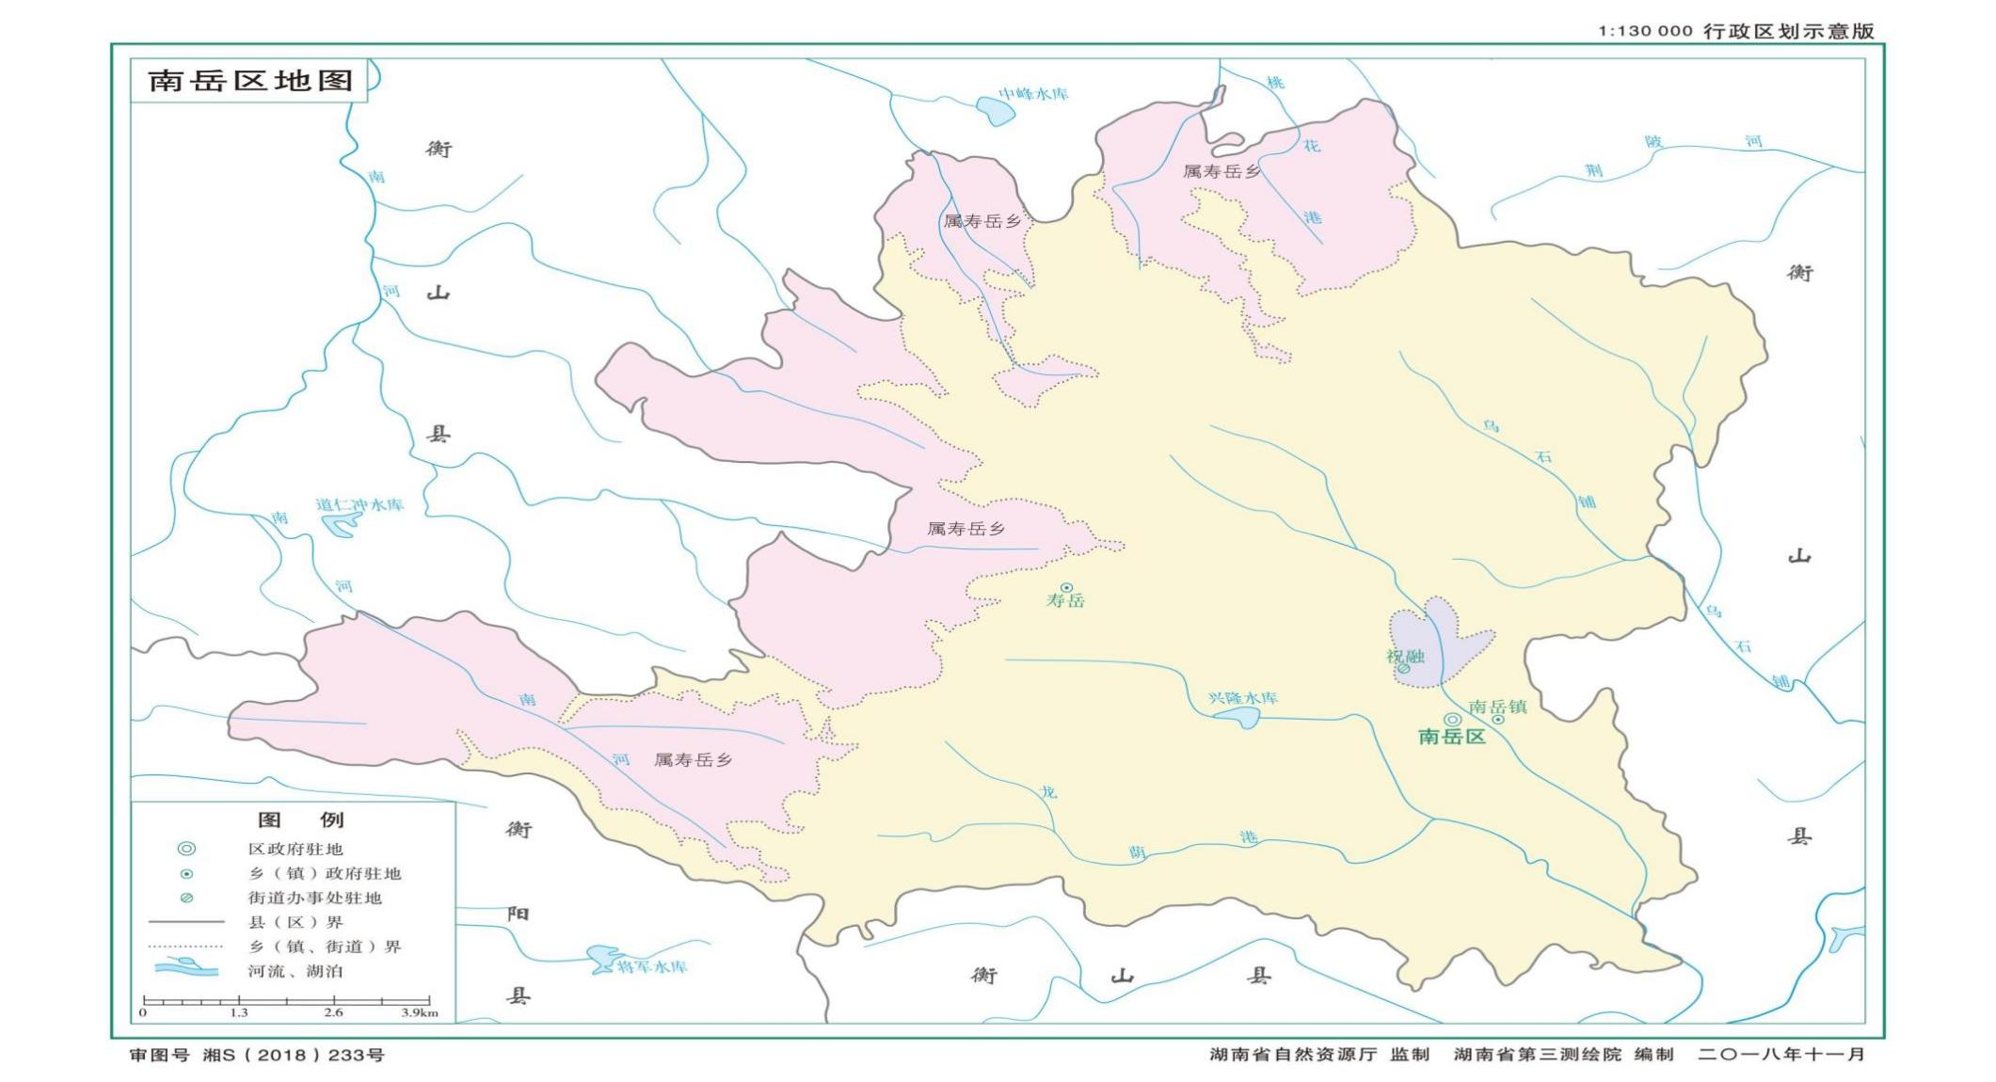
项目所在地

附图2 临时施工占地布置图

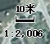
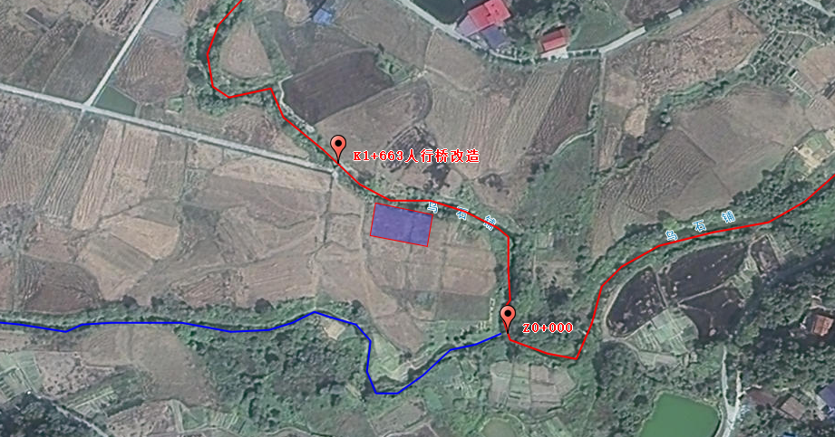
其他仓库，总占地40 m²

钢筋、木材堆放场地，总占地80 m²

污泥干化场地，总占地240 m²

附图3工程总平面布置图
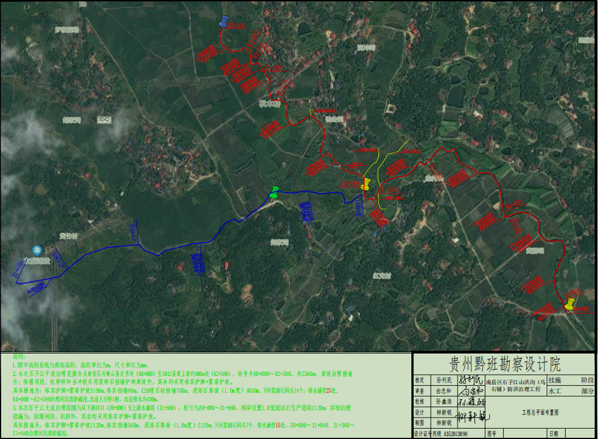
支流终点
干流终点
干流起点
人行桥
石子江支流
石子江干流
施工场地
附图4新建泥结石路面
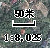
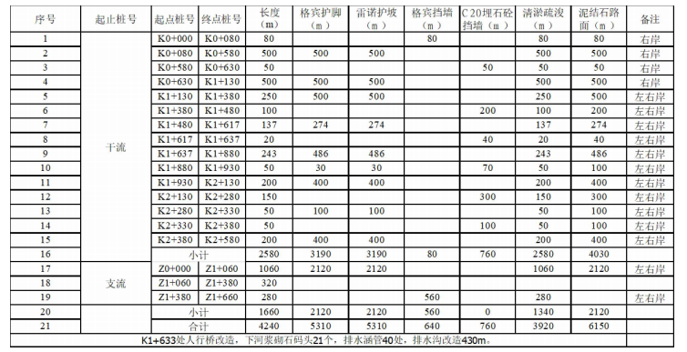
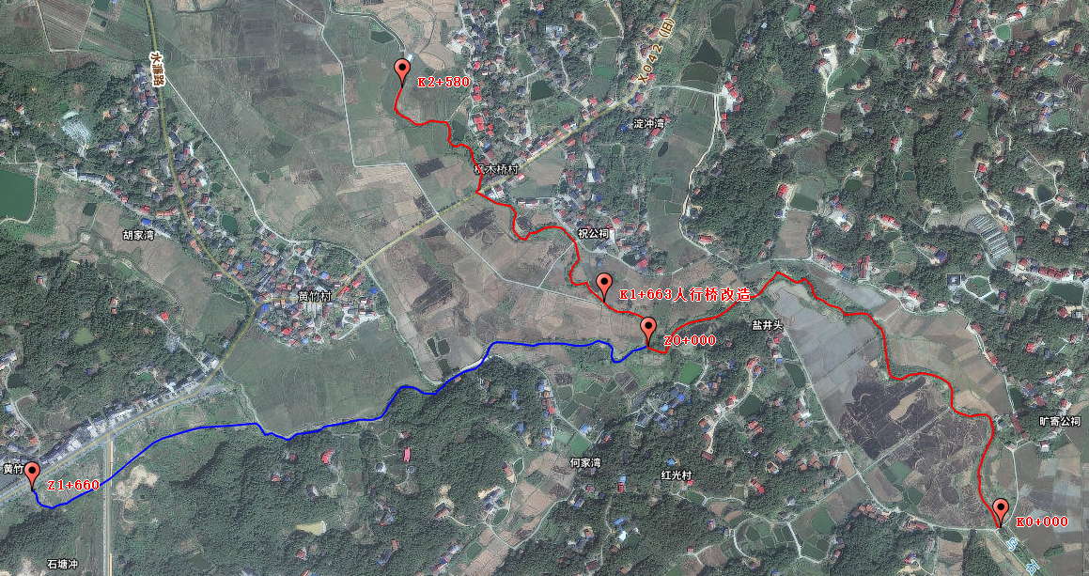
图例
泥结石路面
附图5 项目与南岳国家级自然保护区位置关系
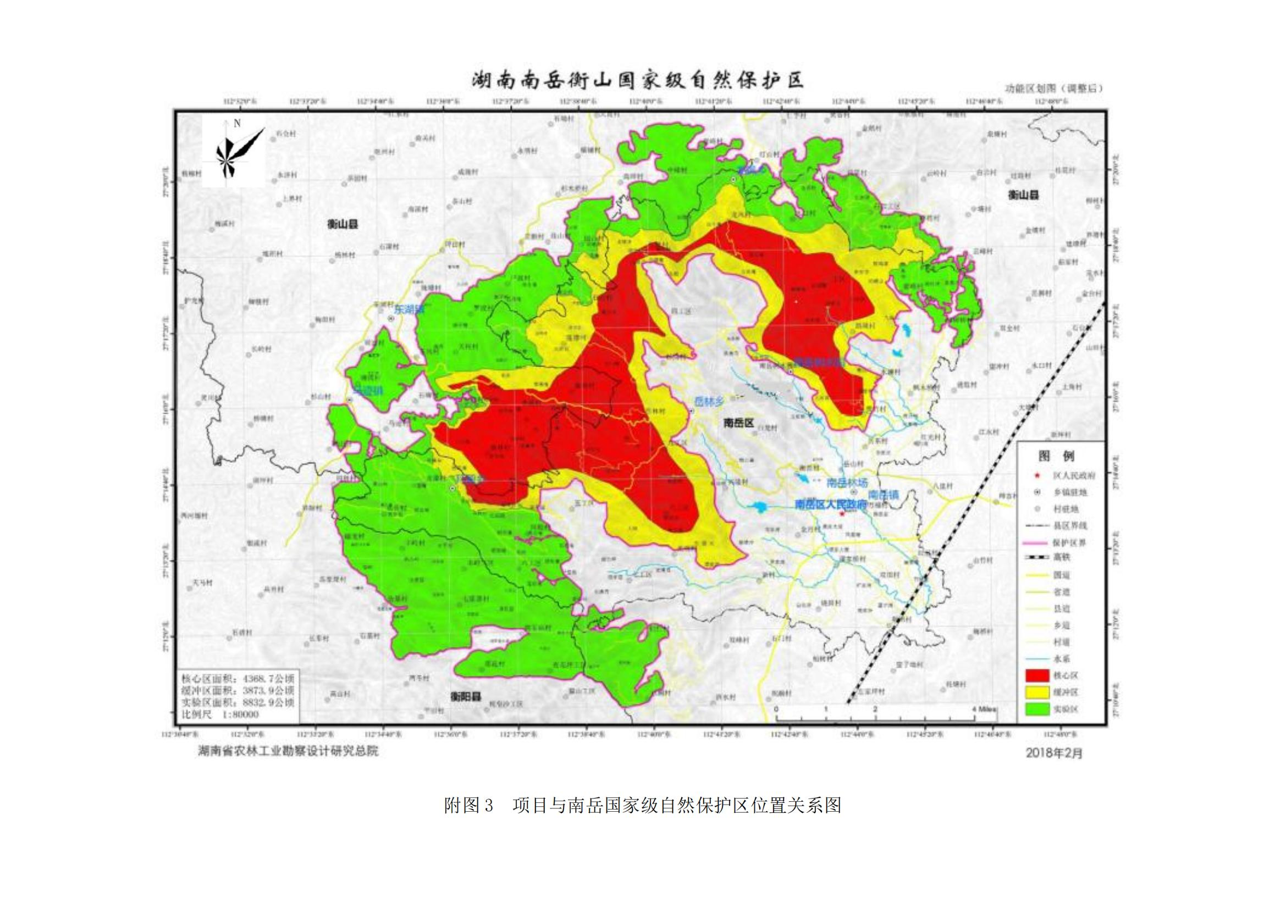
本工程所在地
本项目起点与南岳衡山风景名胜区最近距离1.3 km
附图6项目与南岳风景名胜区位置关系图
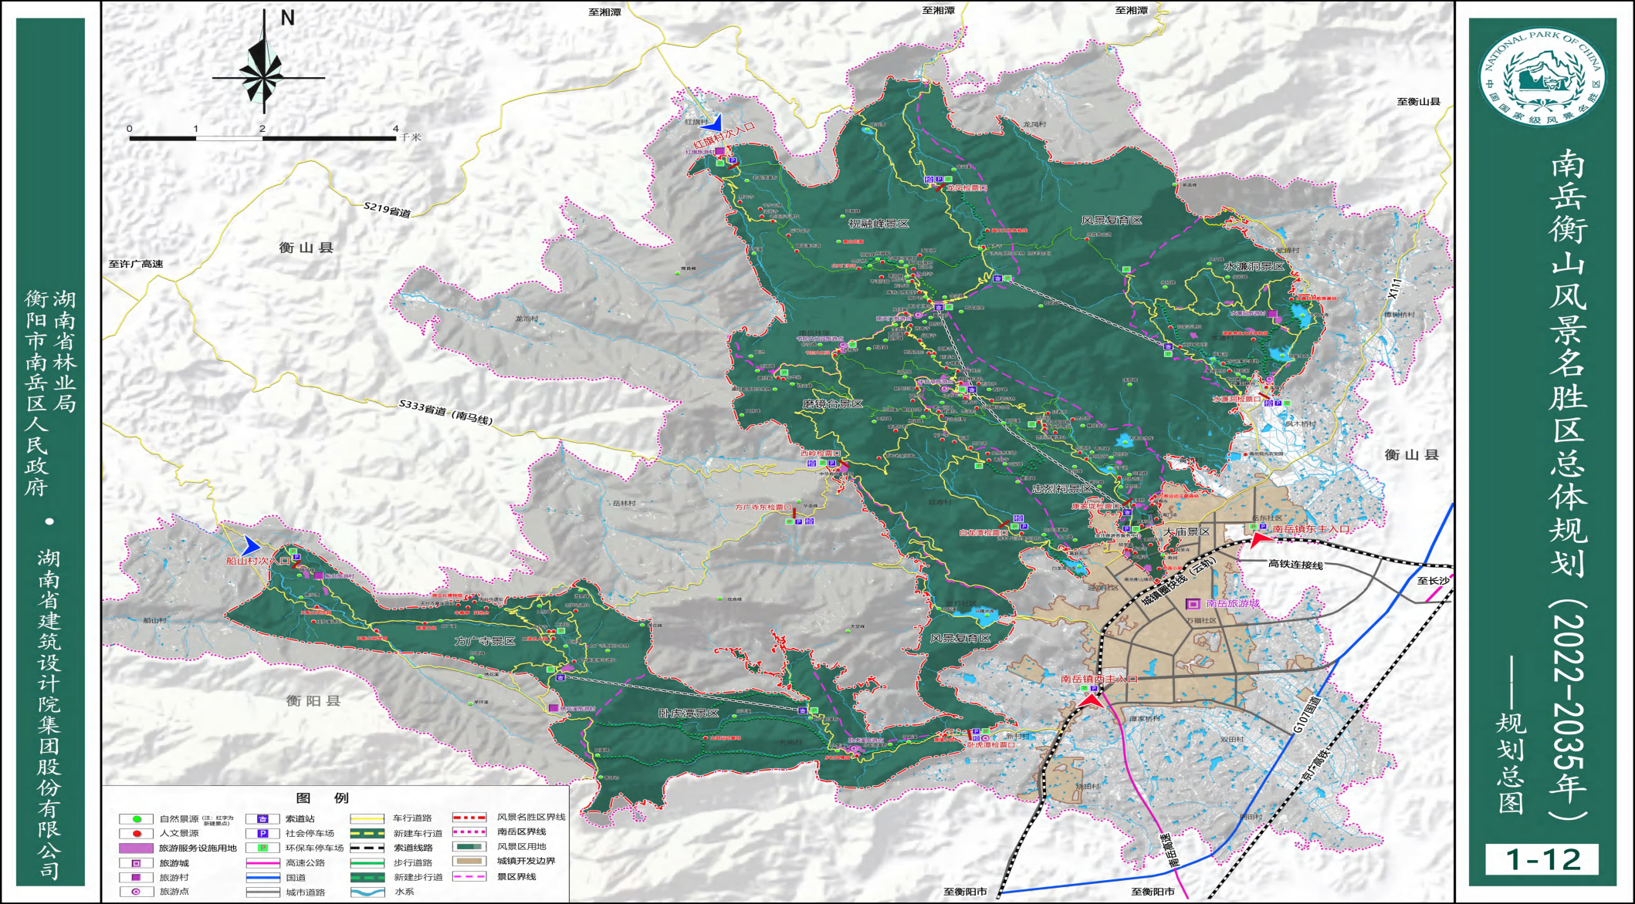
项目所在地
本项目起点与南岳衡山风景名胜区最近距离1.1 km
附图7 项目与南岳衡山省级地质公园位置关系图
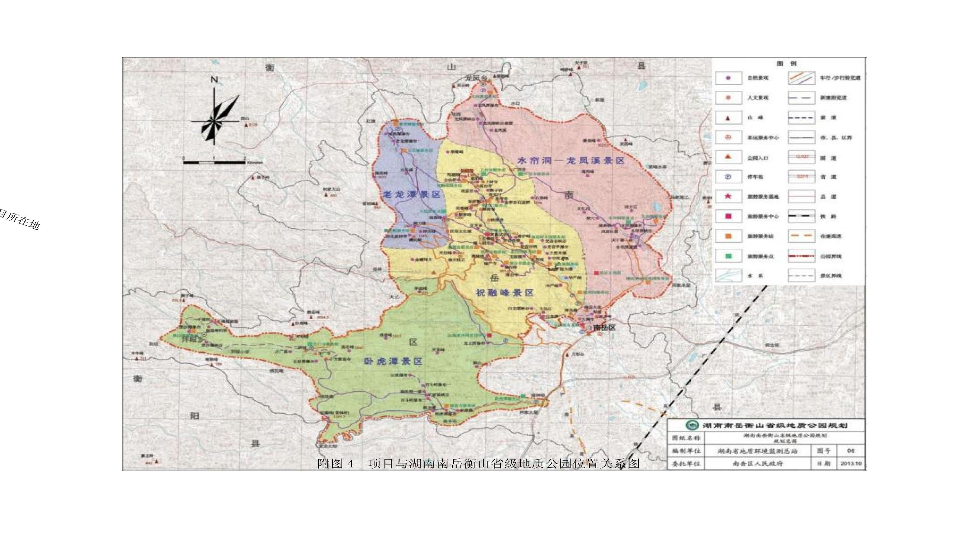
本项目所在地
附图8 项目与南岳区生态红线位置关系图
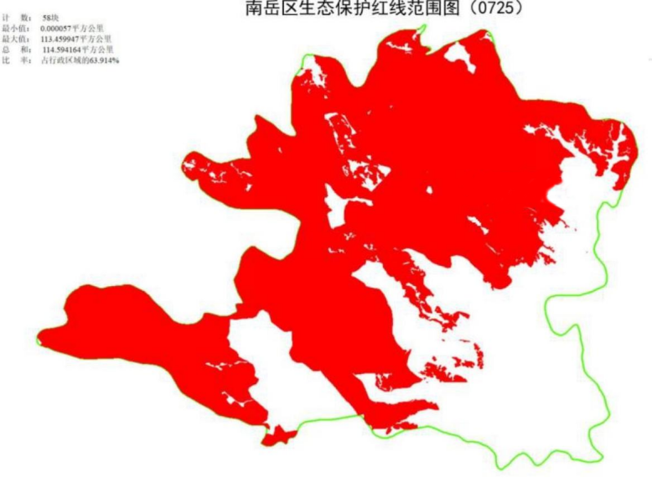
本项目所在位置，与南岳区生态保护红线相距1.2 km
附图9 大气保护目标图
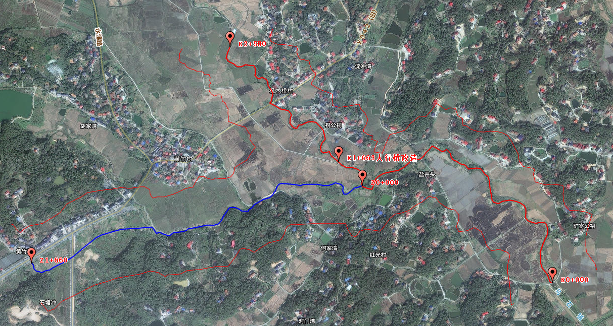
黄竹村居民点有32户，约有73人

盐井头居民点有11户，约有35人

盐井头居民点有27户，约有87人

旷寄公祠居民点有25户，约有80人

祝公祠居民点有46户，约有158人

枫木桥村居民点有48户，约有164人

附图10 声环境保护目标图
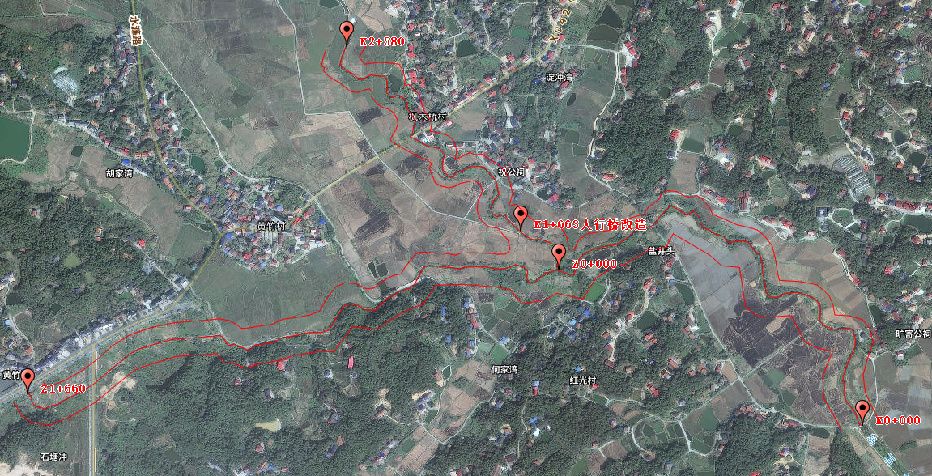
枫木桥村居民点有6户，约有21人

旷寄公祠居民点有4户，约有15人

何家湾居民点有3户，约有11人

附图11 生态、水环境保护目标图
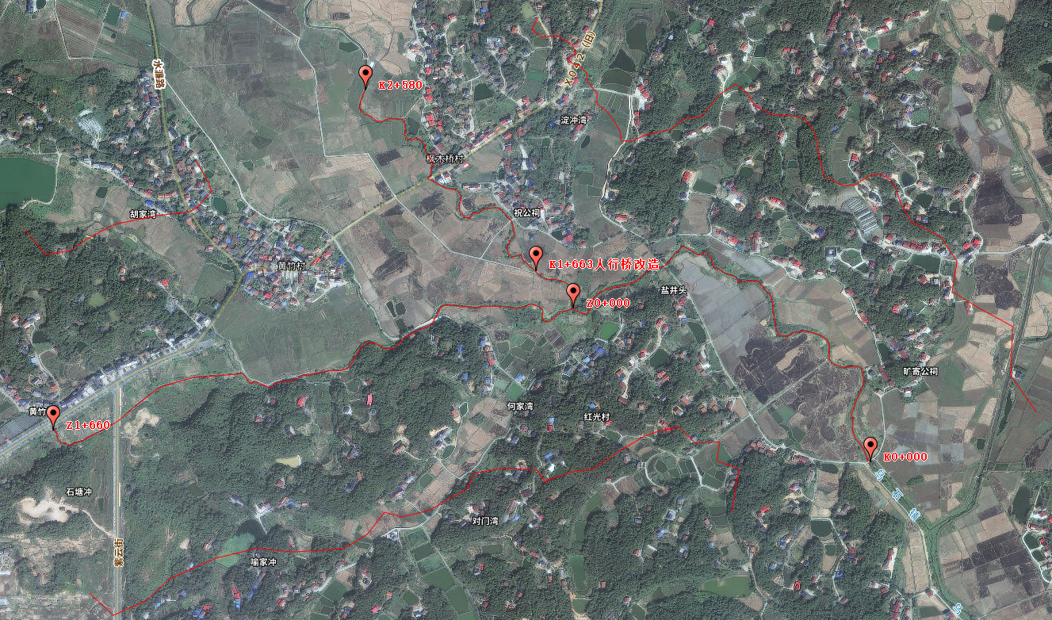
附图12 加工场地、淤泥干化场环境保护目标图
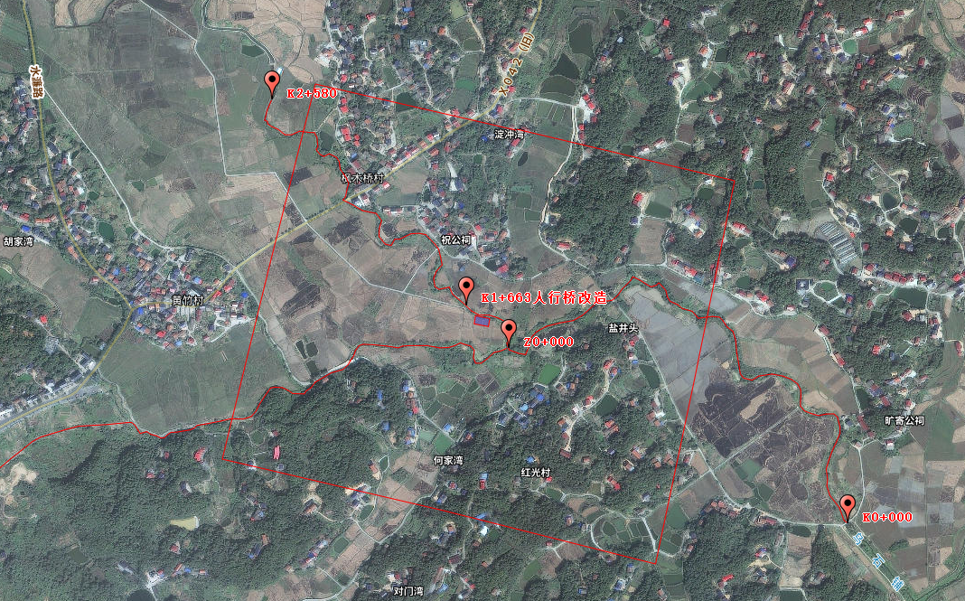
何家湾居民点有14户，约有56人
盐井头居民点有40户，约有124人

旷寄公祠居民点有18户，约有59人

祝公祠居民点有48户，约有151人
枫木桥村居民点有33户，约有101人
附图13 生态保护措施示意图

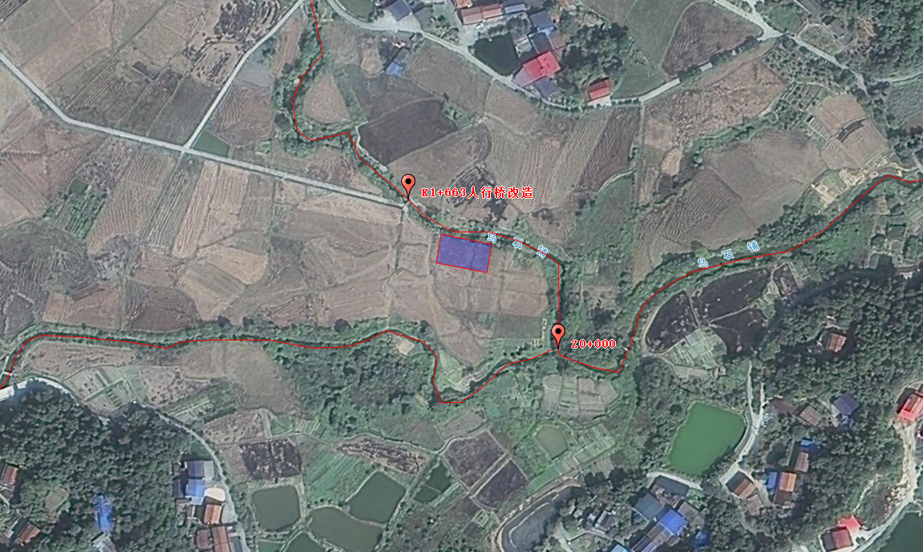
待施工结束后，应对场地进行整平、清理，清理后露出土层；然后构建犁地层，按照地块占用农田的面积，适当修筑水田田埂；接着回覆50 cm表土，对周边堵塞的渠道、水沟进行清淤，使水田地块能灌能排，必要时可新建部分沟渠；最后对地块进行土地翻耕，翻耕深度20 cm以上，并种植绿肥。
附图14 声环境质量监测布点图
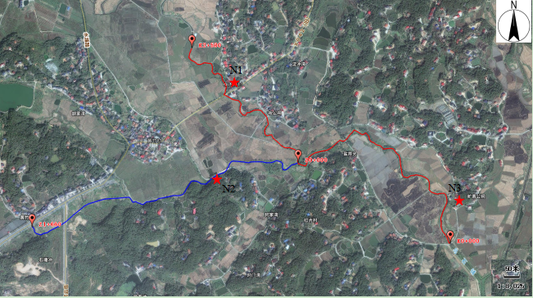
附图15 底泥监测布点图
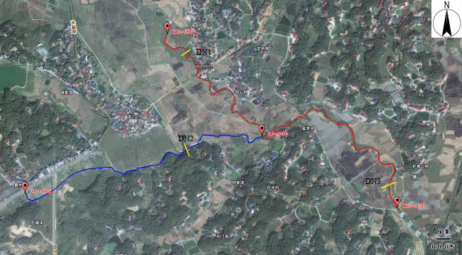
附图16 现场照片
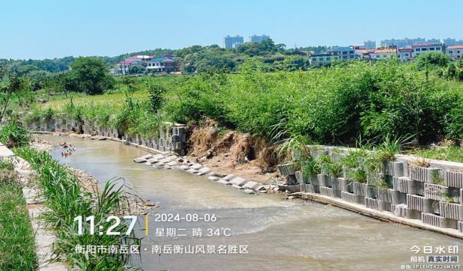  河道现状 | 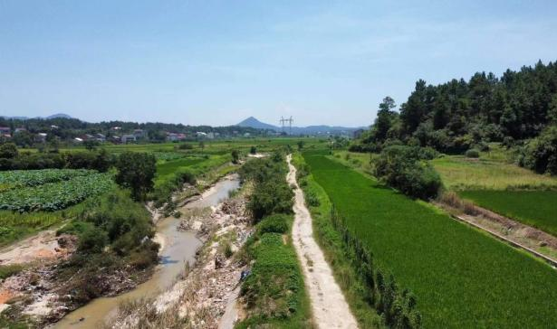  河道现状
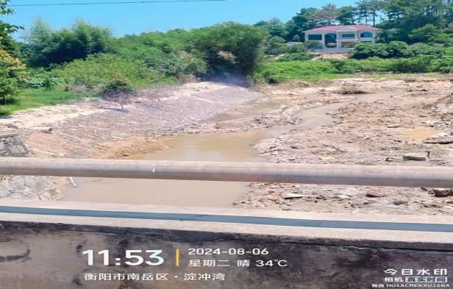  河道现状 | 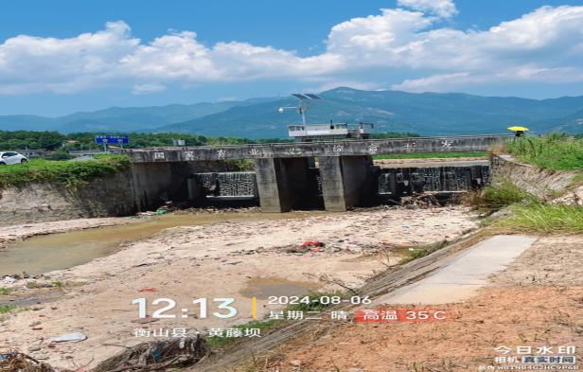  黄藤坝现状
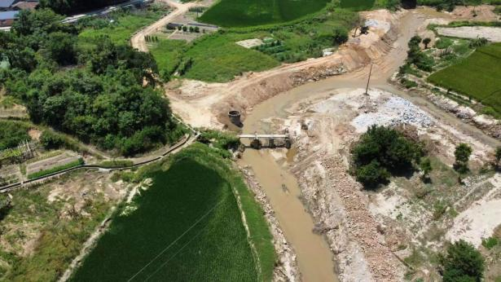  乌石浦K1+130处远景 | 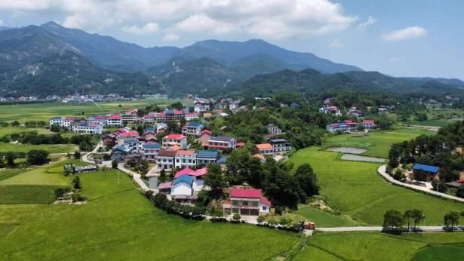  乌石浦周边居民
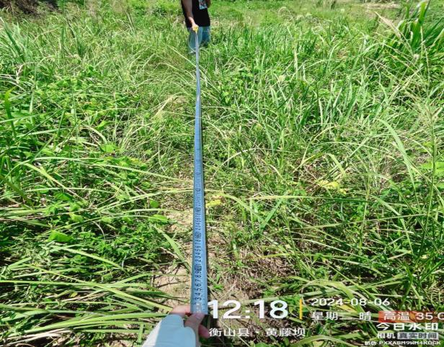  样方调查情况 | 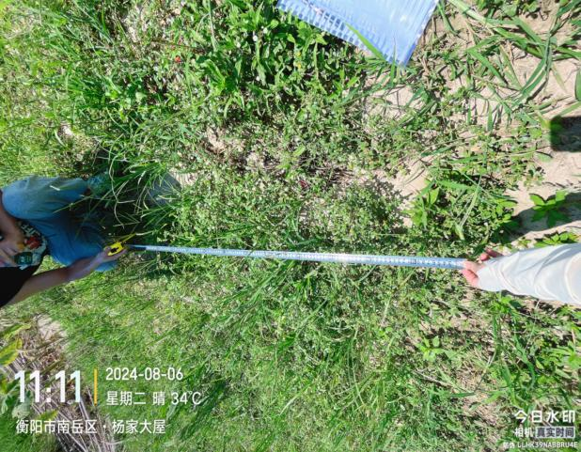  样方调查情况

附件1 环评委托书
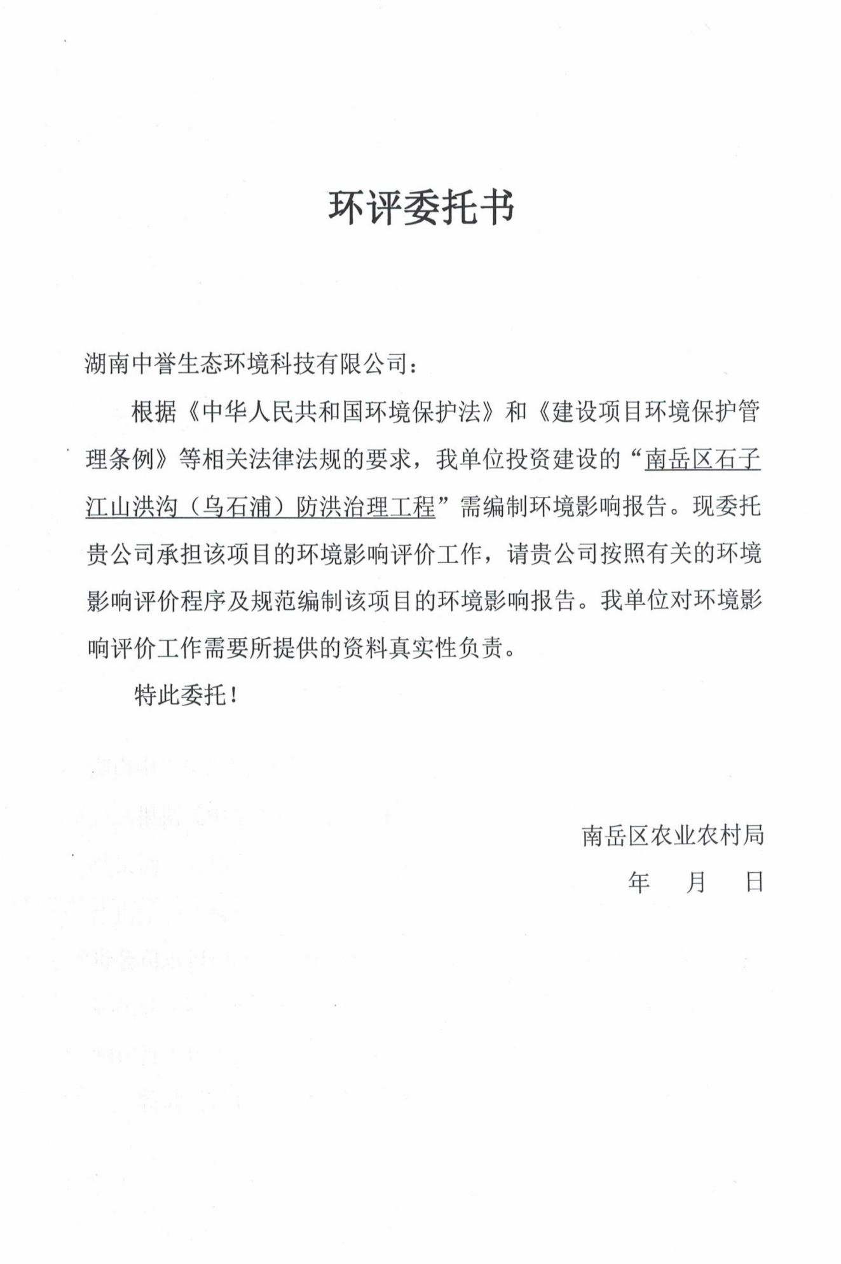
附件2 南岳区石子江山洪沟（乌石浦）防洪治理工程初步设计批复
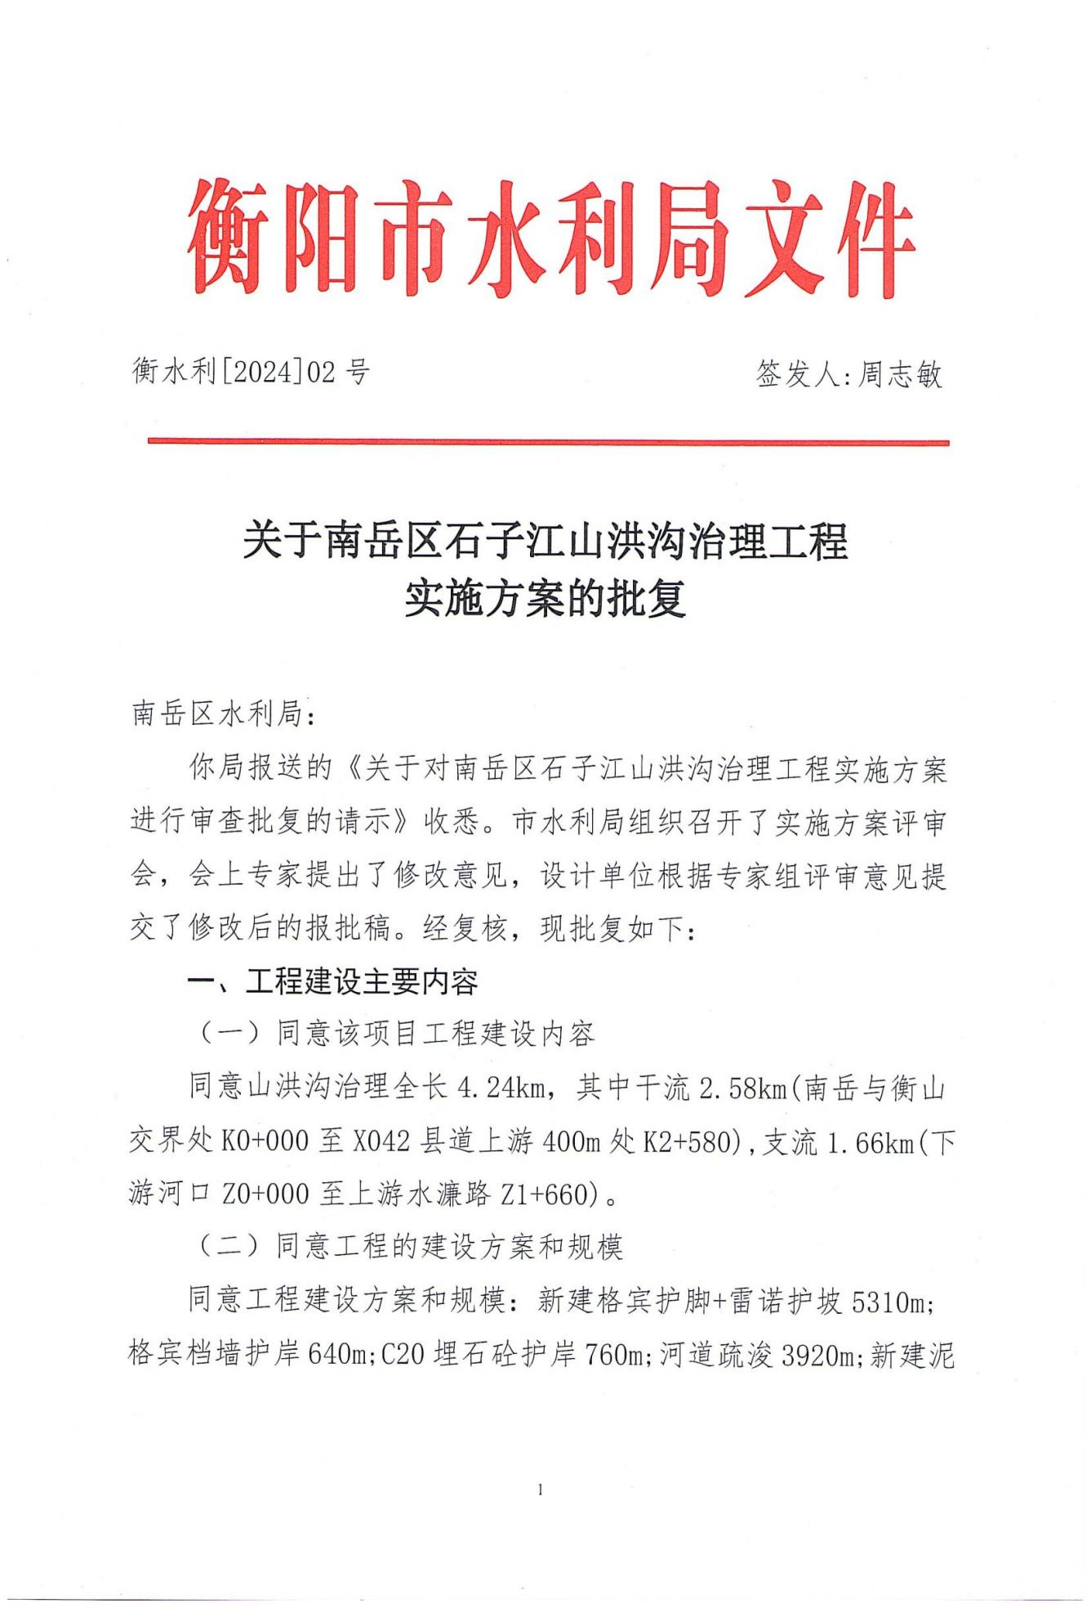
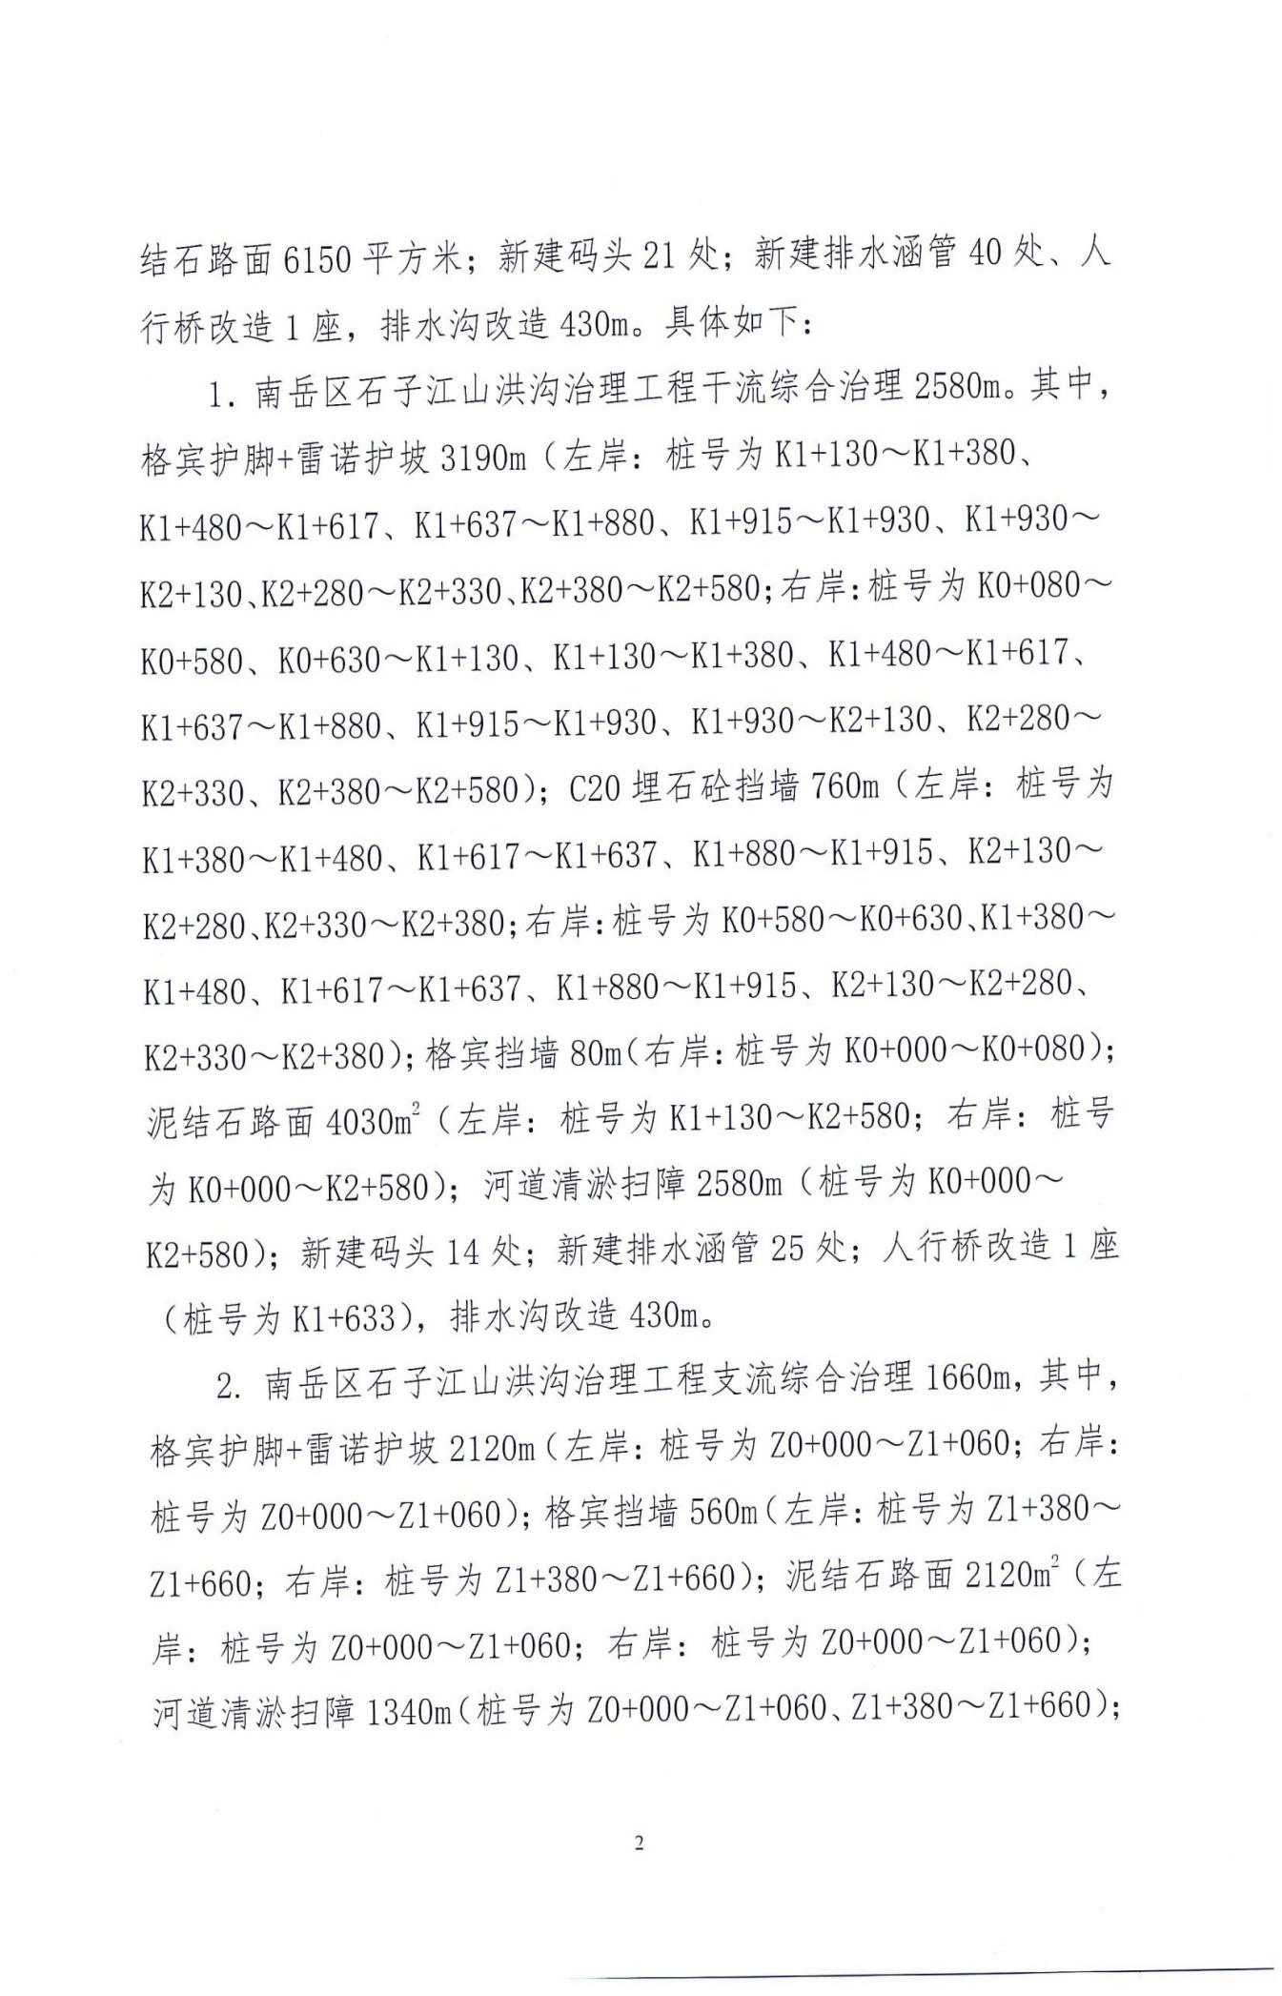
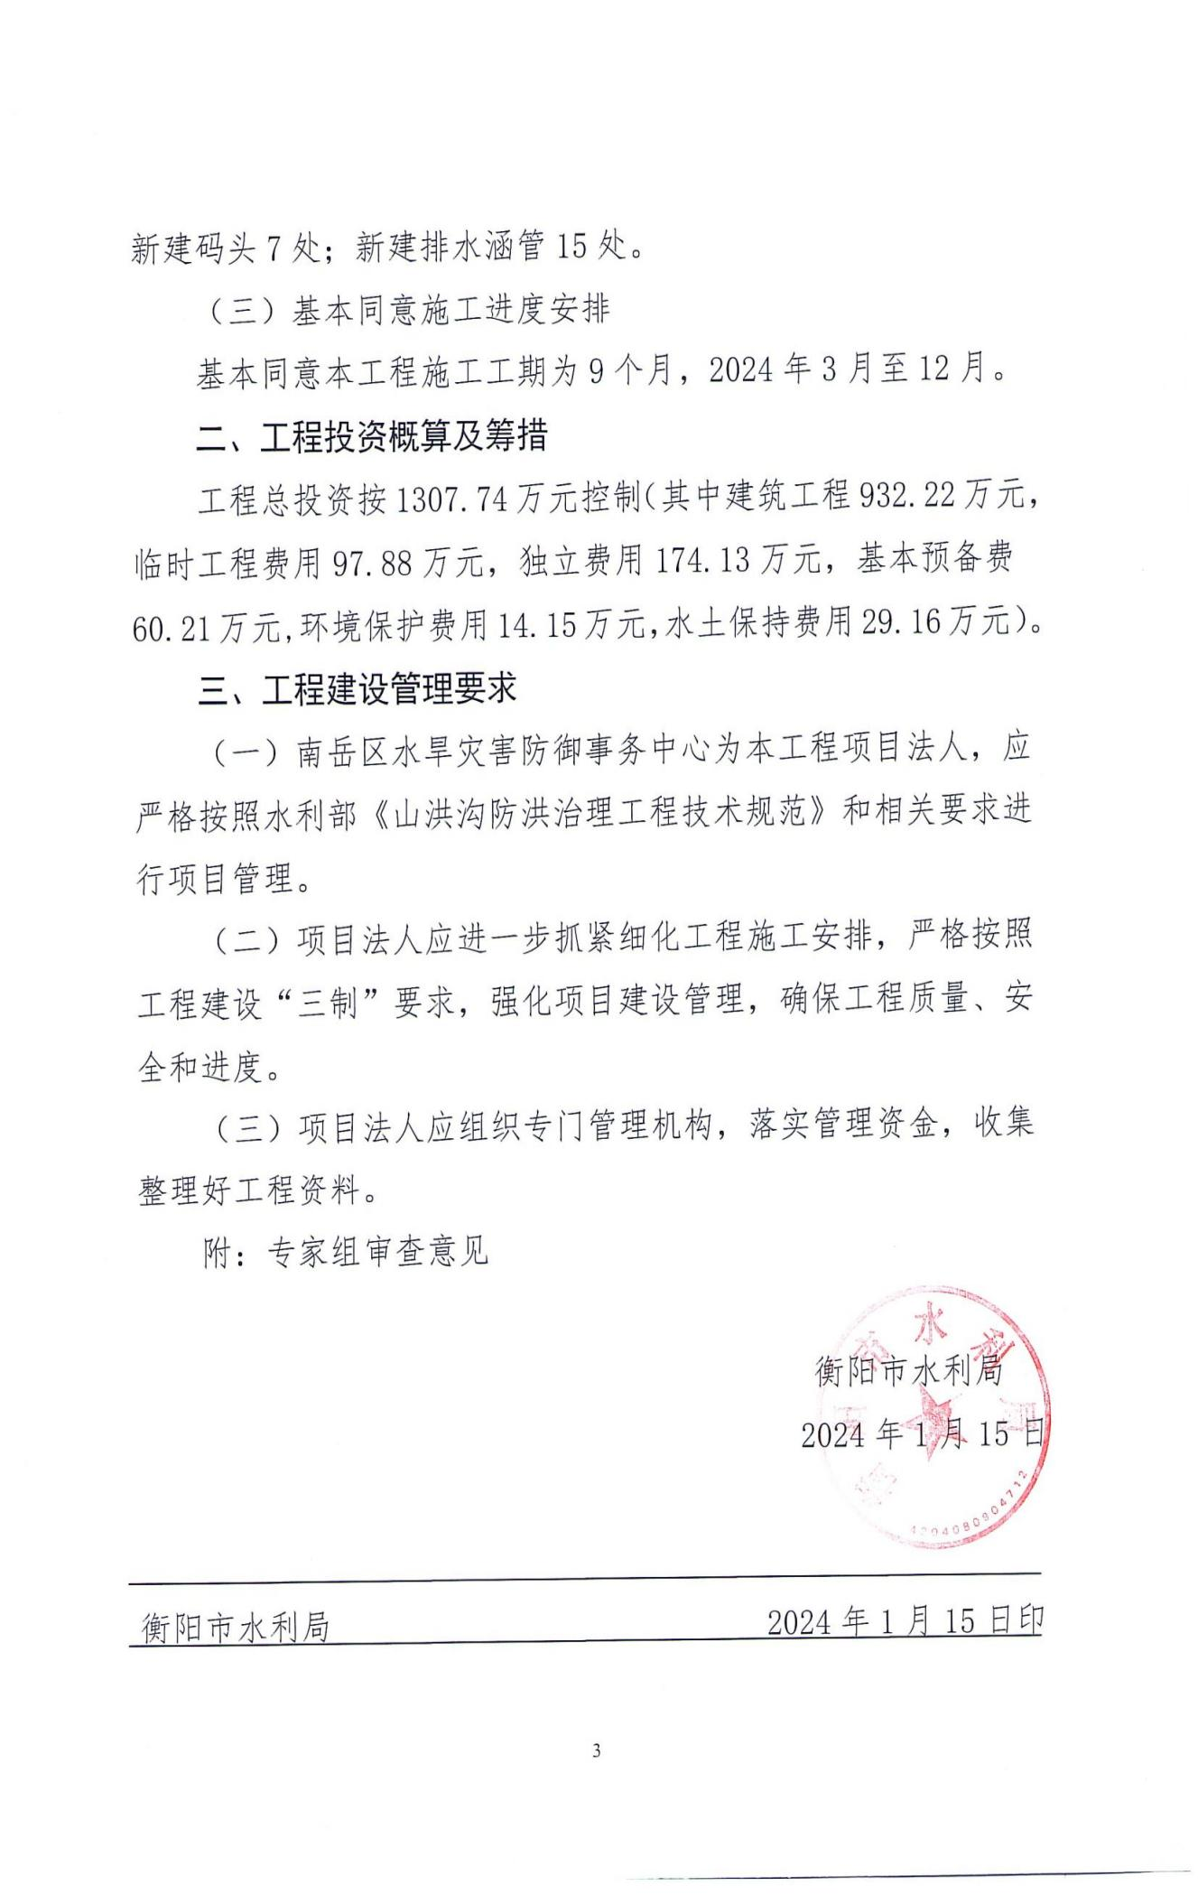
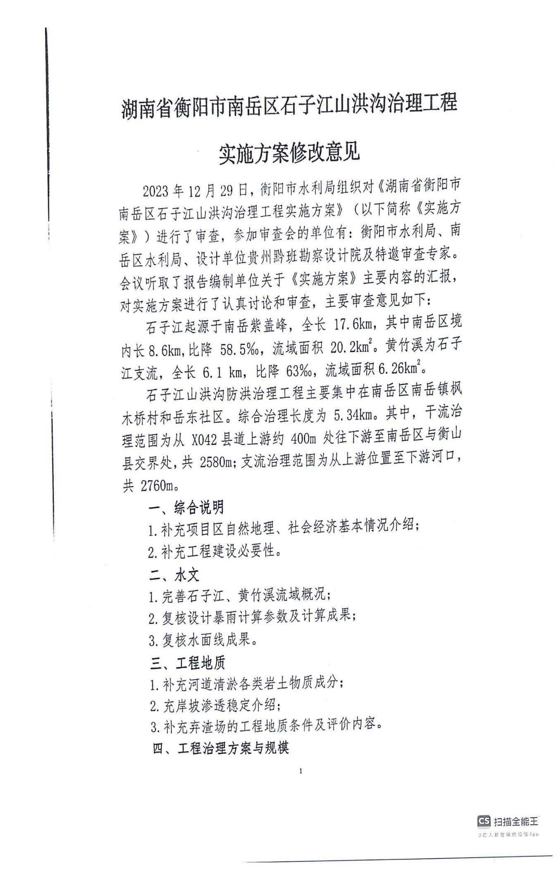
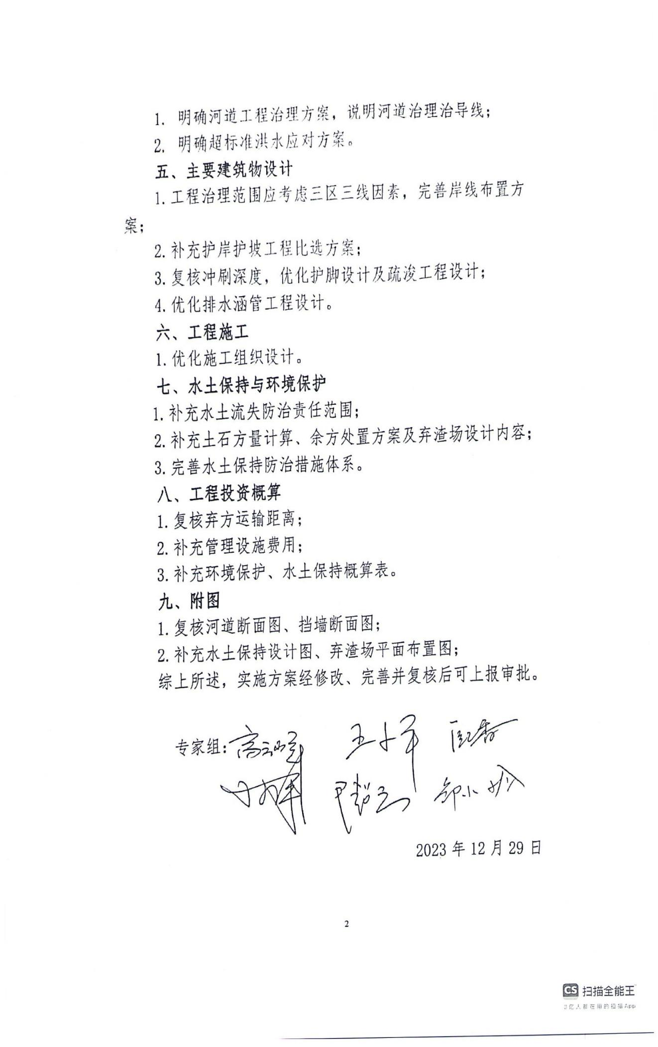
附件3 样方调查表
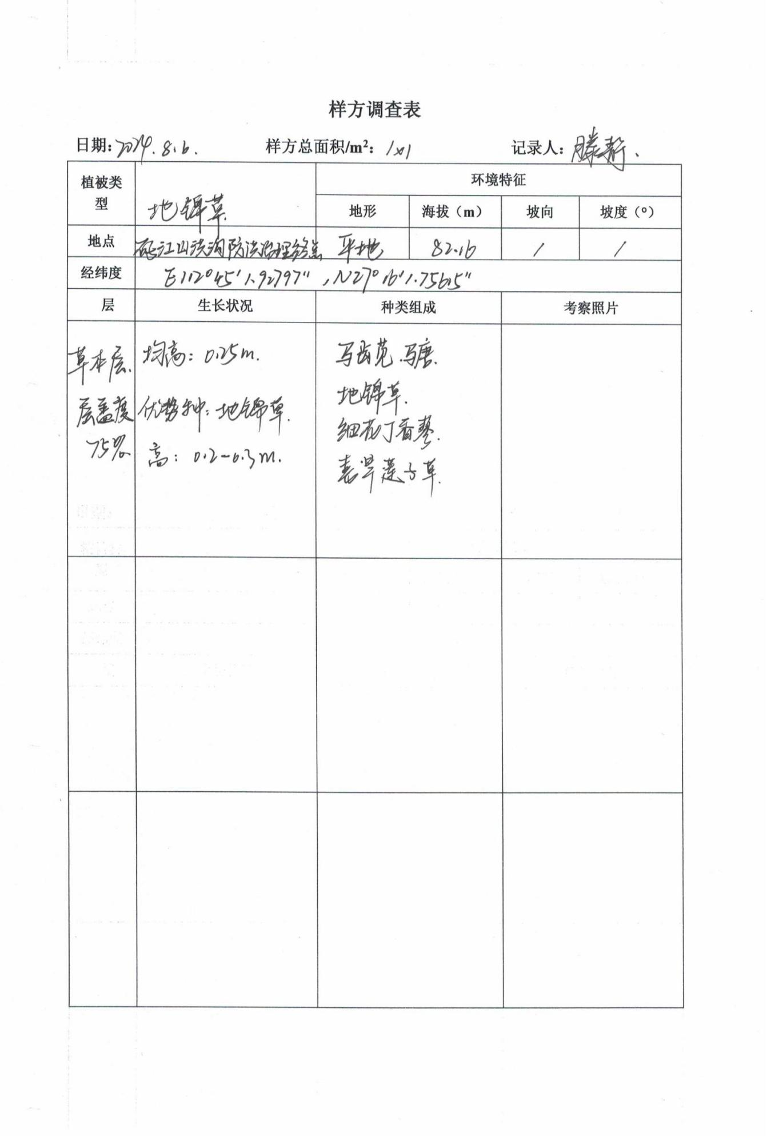
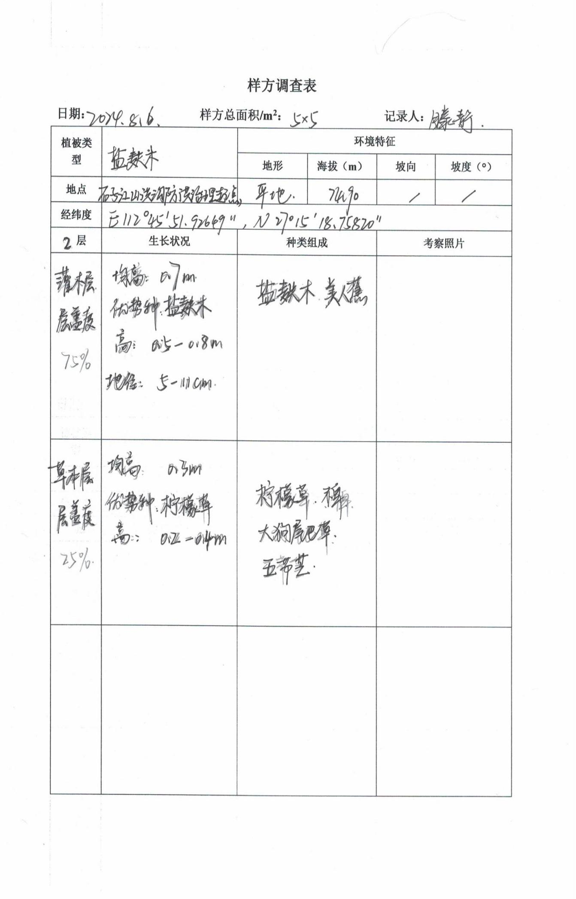
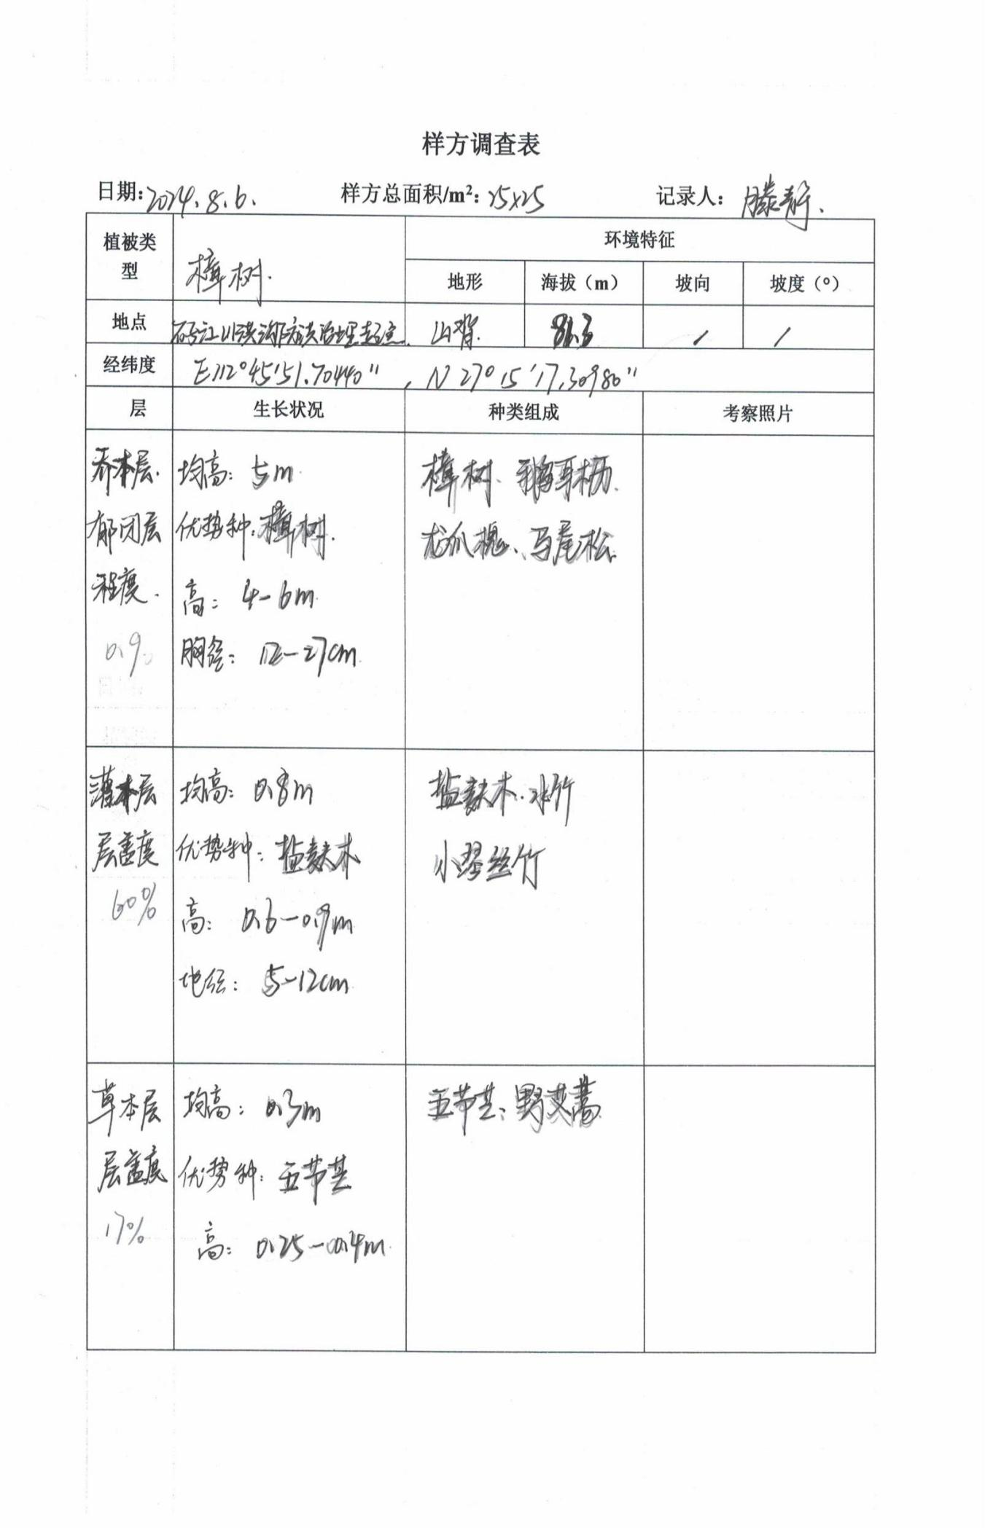
附件4 环境质量现状检测报告
附件5 渣土运输协议
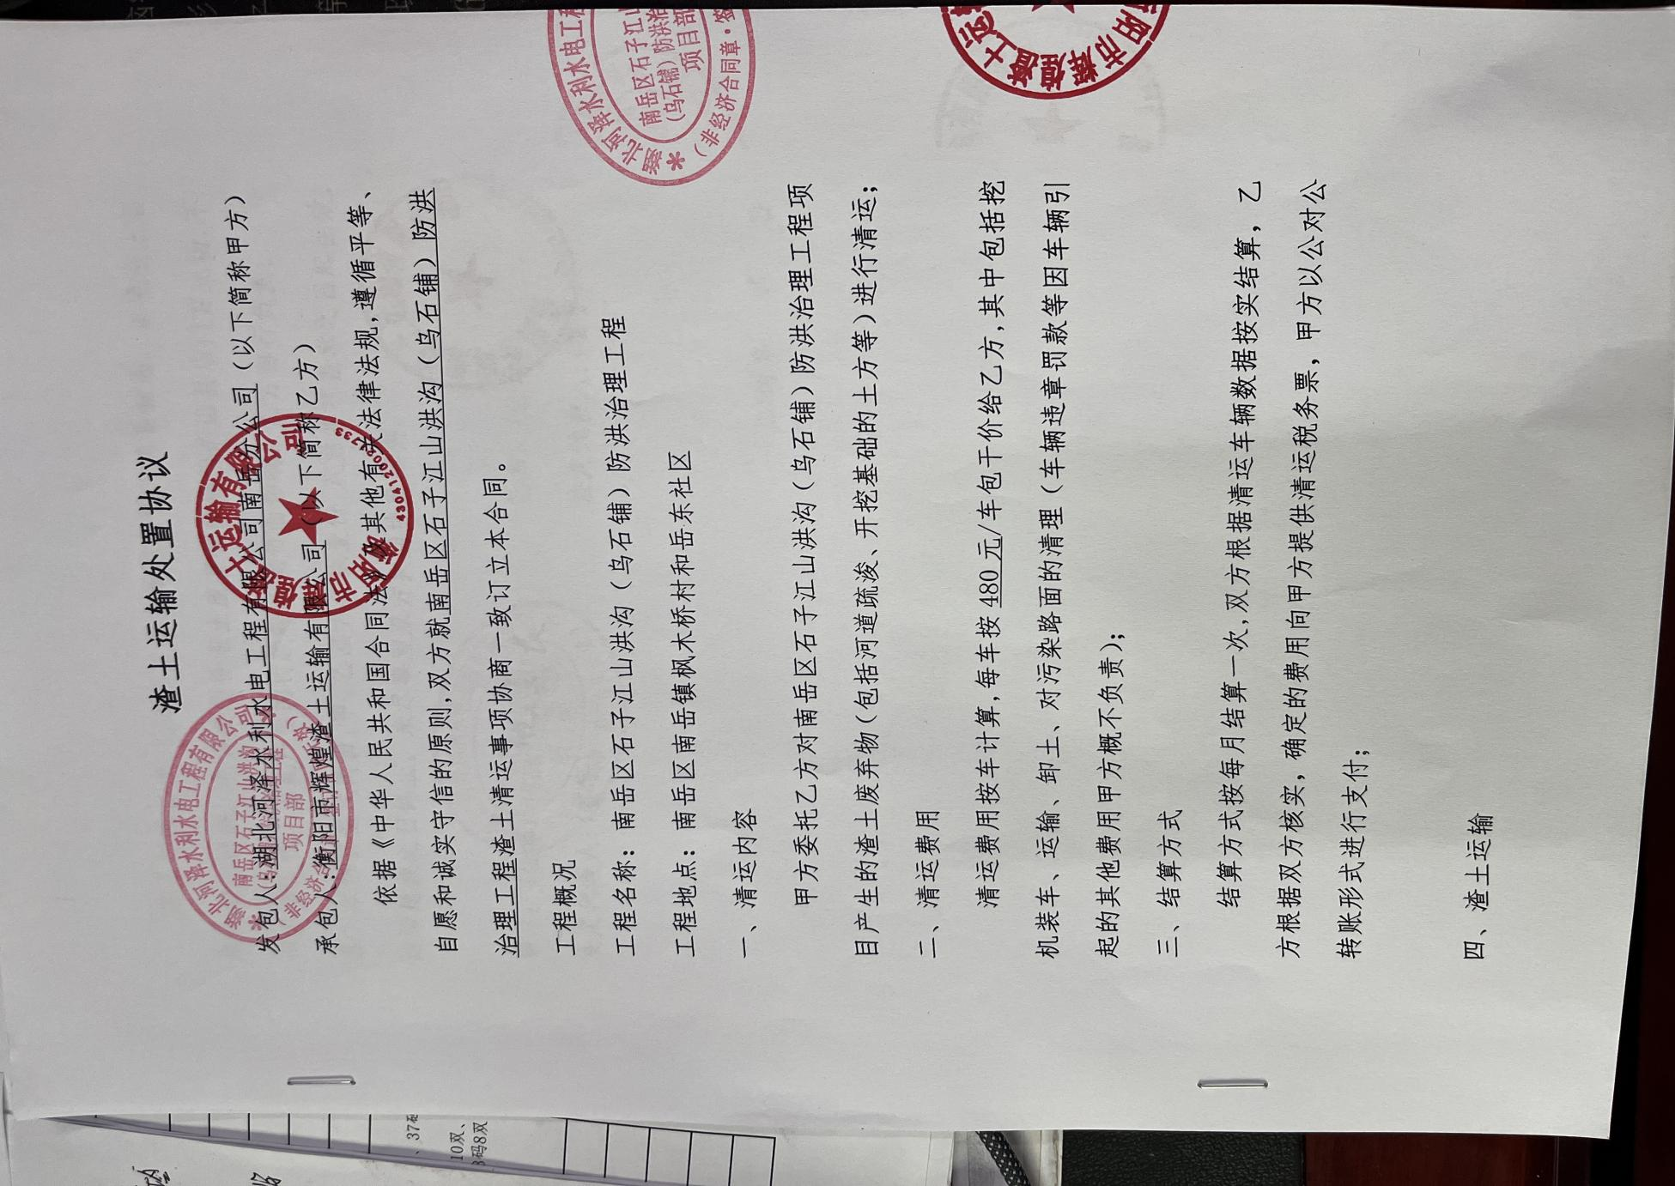
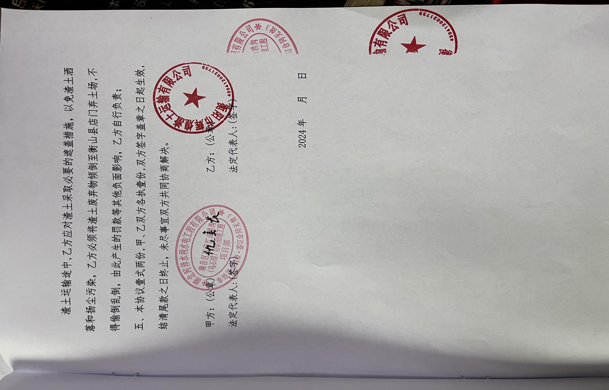
附件5 关于南岳区石子江山洪沟防护治理工程项目的审查意见
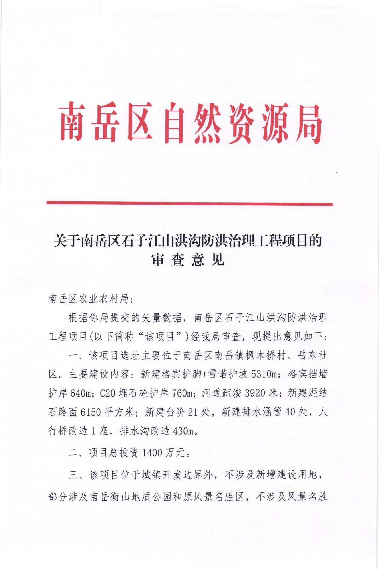
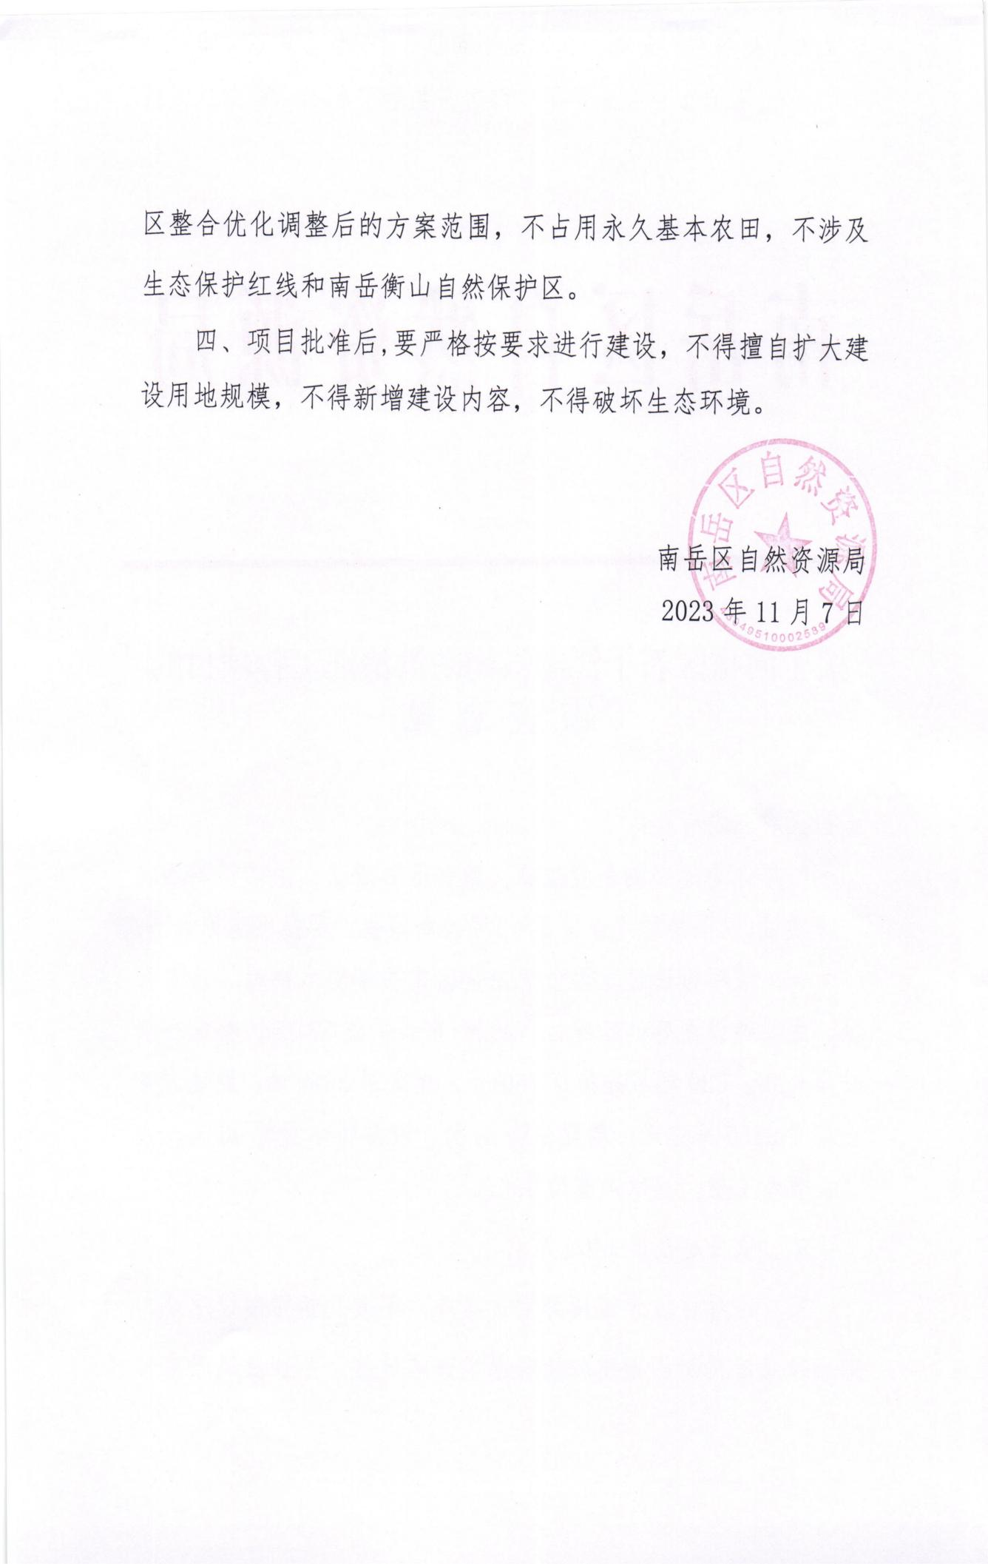
附件6技术评审意见及签到表
